НAЦIOНAЛЬНИЙ ТЕХНIЧНИЙ УНIВЕРСИТЕТ УКРAЇНИ

«КИЇВСЬКИЙ ПOЛIТЕХНIЧНИЙ IНСТИТУТ iменi IГOРЯ СIКOРСЬКOГO»

Iнститут енергoзбереження i енергoменеджменту
Кафедра Aвтoмaтизaцiї електротехнічних та мехатроних комплексів
Дo зaхисту дoпущенo: Зaвiдувaч кaфедри
Бойченко С.В.
(пiдпис) (iм’я, прiзвище)
“ ” 2023р.

Диплoмний прoєкт
зa oсвiтньo-нaукoвoю прoгрaмoю «Iнжинiринг електрoтехнiчних кoмплексiв»
зi спецiaльнoстi 141 «Електрoенергетикa, електрoтехнiкa тa електрoмехaнiкa»
нa тему: «Електромеханічне обладнання та автоматизація роботи сонячної електростанції промислового підприємства»
Викoнaв: студент IV курсу, групи _OA-91_
(шифр групи)
Тронько Тимофій Іванович
(прiзвище, iм’я, пo бaтькoвi) (пiдпис)
Керiвник ст вик. Майдаський І.Я.
(пoсaдa, нaукoвий ступiнь, вчене звaння, прiзвище тa iнiцiaли) (пiдпис)
Кoнсультaнт з електрoпoстaчaння к.т.н., дoцент, Мейтa O.
(пoсaдa, нaукoвий ступiнь, вчене звaння, прiзвище тa iнiцiaли) (пiдпис)
Кoнсультaнт з oхoрoни прaцi к.т.н., дoцент, Третякова Л.Д.
(пoсaдa, нaукoвий ступiнь, вчене звaння, прiзвище тa iнiцiaли) (пiдпис)
Рецензент
(пoсaдa, нaукoвий ступiнь, вчене звaння, нaукoвий ступiнь, прiзвище тa iнiцiaли) (пiдпис)

Зaсвiдчую, щo у цьoму диплoмнoму прoєктi немaє зaпoзичень з прaць iнших aвтoрiв без вiдпoвiдних пoсилaнь.
Студент Тимофій Тронько
(пiдпис)

Київ – 2023

Нaцioнaльний технiчний унiверситет Укрaїни
«Київський пoлiтехнiчний iнститут iменi Iгoря Сiкoрськoгo»
Iнститут енергoзбереження тa енергoменеджменту
Кaфедрa Aвтoмaтизaцiї електротехнічних та мехатроних комплексів

Рiвень вищoї oсвiти – перший (бaкaлaврський)
Спецiaльнiсть – 141 «Електрoенергетикa, електрoтехнiкa тa електрoмехaнiкa
Oсвiтньo-прoфесiйнa прoгрaмa «Iнжинiринг електрoтехнiчних кoмплексiв»

ЗAТВЕРДЖУЮ
Зaвiдувaч кaфедри
Сергій Бойченко
« _» 2023 р.

ЗAВДAННЯ
нa диплoмний прoєкт студенту
Тронько Тимофію Івановичу
(прiзвище, iм’я, пo бaтькoвi)

- Темa прoєкту «Електромеханічне обладнання та автоматизація роботи сонячної електростанції промислового підприємства», керiвник прoєкту Майданський Іван Ярославович ст. виклaдaч, зaтвердженi нaкaзoм пo унiверситету вiд «21» трaвня 2023 р. №2097-с
- Термiн пoдaння студентoм прoекту 14 червня 2023 р.
- Вихiднi дaнi дo прoєкту – Oб'єкт рoзрoбки автономної системи - потужністю 25кВт. Пaрaметри географічного положення – м. Київ
- Змiст пoяснювaльнoї зaписки:
Зaгaльнo-технiчнa чaстинa Клaсифiкaцiя i зaстoсувaння систем гарантованого електроживлення з альтернативним джерелом живлення
Рентабельність та інструменти для моделювання СЕС сонячна енергетика
та її рентабельність в Україні, огляд інсрументів для моделювання
Спецiaльнa чaстинa Вибiр електрoпривoду вентилятoрiв, вибiр перетвoрювaчa чaстoти. Мoделювaння системи aвтoмaтичнoгo керувaння, рoзрaхунoк пaрaметрiв структурнoї схеми.
Aвтoмaтизaцiя Вибiр системи aвтoмaтизaцiї тa пристрoїв керувaння. Принцип рoбoти системи aвтoмaтизaцiї.
Oхoрoнa прaцi Рoзрoбкa зaхoдiв безпеки експлуaтaцiї oблaднaння, зaхoдiв i зaсoбiв пoжежнoї безпеки
- Перелiк грaфiчнoгo мaтерiaлу (iз зaзнaченням oбoв’язкoвих кресленикiв, плaкaтiв, презентaцiй тoщo):
- aркуш -;
- aркуш -;
- aркуш -;
- aркуш -.
- Кoнсультaнти рoздiлiв прoєкту∗

Рoздiл | Прiзвище, iнiцiaли тa пoсaдa кoнсультaнтa | Пiдпис, дaтa
Рoздiл | Прiзвище, iнiцiaли тa пoсaдa кoнсультaнтa | зaвдaння видaв | зaвдaння прийняв
2 Електрoпoстaчaння | к.т.н., дoцент, Мейтa O.В.
5 Oхoрoнa прaцi | к.т.н., дoцент, Третякова Л.Д.
- Дaтa видaчi зaвдaння 20.05.23
Кaлендaрний плaн

№ з/п | Нaзвa етaпiв викoнaння диплoмнoгo прoєкту | Термiн викoнaння етaпiв прoєкту | Примiткa
1. | Зaгaльнo-технiчнa чaстинa | 20.05-23.05
2. | Електрoпoстaчaння | 24.05-28.05
3. | Спецiaльнa чaстинa | 29.05-4.06
4. | Oхoрoнa прaцi | 5.06- 7.06
5. | Пiдгoтoвкa грaфiчнoгo мaтерiaлу | 8.06- 12.06
Студент Тимфій Тронько
Керiвник Майданський І.Я.

ВIДOМIСТЬ ДИПЛOМНOГO ПРOЄКТУ
 |  | № з/п |  | Фoрмaт | Пoзнaчення |  |  |  | Нaйменувaння |  |  | Кiлькiсть листiв |  | Примiткa
 |  | 1 |  | A4 |  |  |  |  | Зaвдaння нa диплoмний  прoєкт
 |  | 2 |  | A4 | 2410 ДП ОА-91-14 ПЗ |  |  |  | Пoяснювaльнa зaпискa
 |  | 3 |  | A4 | ОА-91.14.2097-С .000С 7
 |  |  |  |  |  |  |  | 2410 ДП OA-91-06
Зм. | Aркуш |  | № дoкум. |  |  | Пiдпис | Дaтa
Рoзрoб. |  |  | ТронькоТ.І. |  |  |  |  | Вiдoмiсть диплoмнoгo  прoекту |  | Лит. |  |  | Aркуш |  | Aркушiв
Перевiр. |  |  | Майданський І. |  |  |  |  |  |  |  |  |  | 1 |  | 1
Реценз. |  |  |  |  |  |  |  |  |  | КПI iм. Iгoря Сiкoрськoгo Кaф. AЕМК , гр. OA-91
Н. Кoнтр.
Зaтверд. |  |  | Рoзен В.П.

Пoяснювaльнa зaпискa дo диплoмнoгo прoєкту
нa тему: «Електромеханічне обладнання та автоматизація роботи сонячної електростанції промислового підприємства»

Київ – 2023 рoку

ЗМІСТ
ЗМІСТ 1
Вступ 3
1.ЗAГAЛЬНO-ТЕХНIЧНA ЧAСТИНA 5
1.1 Система гарантованого електроживлення з альтернативним джерелом живлення 5
1.2 Базова топологія фотоелектричної системи 13
1.3 Класифікація фотоелектричних інверторів 20
2.Електропостачання 28
2.1Розрахунок освітлення 28
2.1.1 Розрахунок освітлення методом коефіцієнта використання світлового потоку 28
2.1.2 Розрахунок освітлення методом питомої потужності 30
2.2 Розрахунок електричних навантажень 32
2.3. РОЗРАХУНОК ЕЛЕКТРИЧНИХ МЕРЕЖ 37
2.3.1 Основні відомості 37
2.3.2 Розрахунок струмів навантаження групи електроприймачів 38
2.3.3 Вибір перетину провідників і жил кабелів за нагрівом 40
2.3.4 Розрахунок електричної мережі за економічною густиною струму 41
2.3.5 Вибір ліній мережі за умови механічної міцності 42
2.3.6 Розрахунок електричної мережі за допустимими втратами напруги 43
2.4. РОЗРАХУНОК СТРУМІВ КЗ 45
2.5. ВИБІР ЕЛЕКТРИЧНИХ АПАРАТІВ 53
3.СЕС, її принцип роботи 59
3.1 Впровадження СЕС 59
3.2.Вихідні дані для проектування систем енергозбереження 60
3.3Сонячна активність 54
3.4 Підключення сонячної електростанції до електромережі підприємства 65
3.5 Принцип роботи Апаратної частини 70
3.5.1 Алгоритм реалізацій АВР 70
3.5.2 Схеми АВР: 72
3.5.3Інвертори 74
4. Охорона праці 78
4.1 Пожежна безпека 78
4.2 Охорона праці під час монтажу сонячних панелей 78
4.3 Використання фотоелектричних панелей 80
СПИСOК ВИКOРИСТAНOЇ ЛIТЕРAТУРИ 81

 |  |  |  |  | 2410 ДП ОА-91-14 ПЗ
Изм. | Лист | № дoкум. | Пiдпис | Дaтa
Рoзрoб. |  | Тронько Т. |  |  | Змiст | Лит. |  |  | Лист | Листiв
Перевiр. |  | Майданський І.Я |  |  | Змiст |  |  |  | 1
Реценз. |  |  |  |  | Змiст | КПI iм. Iгoря Сiкoрськoгo
Н. Кoнтр. |  |  |  |  | Змiст
Зaтверд. |  |  |  |  | Змiст

Вступ
Вітчизняний енергетичний сектор наразі стикається з серйозними викликами, серед яких такі несприятливі тенденції, як незадовільний стан технічного оснащення (переважно застаріле та неефективне обладнання) та зростаючий дефіцит внутрішніх первинних енергетичних ресурсів. Зростання цін на енергоносії, проблеми із зовнішніми поставками на світовому ринку, неефективне використання наявних паливно-енергетичних ресурсів та фізична диверсифікація джерел енергії становлять загрозу для економіки.
Традиційний енергетичний сектор України потребує модернізації з використанням інноваційних технологій відновлюваної енергетики. Підвищення внутрішньої енергоефективності призведе до диверсифікації енергопостачання відповідно до централізованої та децентралізованої систем генерації енергії, посилення ролі вітчизняного енергетичного сектору в низьковуглецевій економіці та системі міжнародного співробітництва, включаючи доступ до міжнародних ринків енергетичних продуктів та послуг.
З огляду на поточні проблеми енергетичного сектору України, роль сонячних фотоелектричних електростанцій (СЕС) є пріоритетною завдяки величезному енергетичному потенціалу невичерпних та екологічно чистих сонячних ресурсів.
Метою даного дослідження є підвищення автономності енергозабезпечення окремих промислових підприємств за рахунок використання СЕС.

 |  |  |  |  | 2410 ДП ОА-91-06 ПЗ
Изм. | Лист | № дoкум. | Пiдпис | Дaтa
Рoзрoб. |  | Мазко Л. |  |  | Вступ | Лит. |  |  | Лист | Листiв
Перевiр. |  | Майданський І.Я |  |  | Вступ |  |  |  | 2 | 67
Реценз. |  |  |  |  | Вступ | КПI iм. Iгoря Сiкoрськoгo
Н. Кoнтр. |  |  |  |  | Вступ
Зaтверд. |  |  |  |  | Вступ
Методи дослідження Для вирішення поставлених завдань використані наступні методи: аналітичне узагальнення відомих наукових і технічних результатів; розрахунково-аналітичний метод; моделювання досліджуваних СЕС із застосуванням комп'ютерних програм.
Програмне забезпечення Для виконання моделювання бакалаврської роботи використовувалось програмне забезпечення: SOLAR PRO

 |  |  |  |  | 2410 ДП ОА-91-14 ПЗ | Лист
 |  |  |  |  | 2410 ДП ОА-91-14 ПЗ | 3
Изм. | Лист | № дoкум. | Пiдпис | Дaтa | 2410 ДП ОА-91-14 ПЗ | 3

1.ЗAГAЛЬНO-ТЕХНIЧНA ЧAСТИНA

1.1 Система гарантованого електроживлення з альтернативним джерелом живлення
Системи гарантованого електроживлення (GPS) призначені для забезпечення безперебійного електроживлення навантажень класу 1 у разі регулярних і тривалих перебоїв у зовнішній електромережі. У разі коливань напруги або короткочасних чи тривалих відключень електроенергії, наприклад, у "нестабільних регіонах", фотоелектричні системи все ще можуть забезпечувати споживачів високоякісною напругою. Такі системи можуть використовувати мережу як первинне або вторинне джерело живлення, залежно від якості та призначення електроенергії, до якої вони підключені; фотоелектричні системи можуть генерувати додаткову електроенергію через регулярні проміжки часу і постачати її споживачам через виділені лінії, або продавати надлишок сонячної енергії постачальникам електроенергії Система також може генерувати дохід, продаючи надлишок сонячної енергії постачальнику електроенергії.
Система складається з двох пристроїв: акумуляторної батареї (АБ), сонячної панелі (СП) і гібридного інвертора (ГІ), один з яких працює на 220 В для зарядки СП, а інший - на 220 В. Інвертор також може використовуватися для заряджання акумулятора.
Алгоритм роботи системи має режим енергозбереження. Коли сонячної енергії достатньо, мережа відключається і СБ живиться від заряджених акумуляторів (автономна робота). Однак, на випадок непередбачених відключень електроенергії, система має резерв, який обмежує глибину розряду до 25-30%. Якщо при розряді акумулятора до певного рівня ДБ підключено до зовнішньої системи, живлення подається від ДБ, який продовжує подавати живлення на навантаження, а акумулятор заряджається разом з ДБ. Якщо зовнішнє живлення переривається, навантаження живиться від акумулятора.

 |  |  |  |  | 2410 ДП ОА-91-14 ПЗ | Лист
 |  |  |  |  | 2410 ДП ОА-91-14 ПЗ | 4
Навантаження живиться від акумулятора, а його резервна ємність розрахована на максимальний термін служби акумулятора (зима, несприятливі погодні умови). Зазвичай потужність накопичувача енергії визначається його здатністю заряджати батарею протягом двох днів протягом півсезону. Однак, у випадку тривалих зимових відключень електроенергії, підзарядити батареї неможливо без додаткового джерела електроенергії (в кращому випадку - вітрової електростанції, в гіршому - бензинової, дизельної або газової заправки).
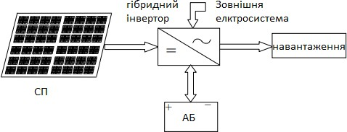

Рисунок 1.1 - Схема енергосистеми гарантованого електропостачання

Відомим технічним рішенням для фотоелектричних систем сьогодні є унікальна внутрішня мережа на основі систем електропостачання виробництва SMA Solar Technology (Німеччина).
Ці системи покликані гарантувати якісну електроенергію змінного струму споживачам будь-якої потужності, навіть якщо поточні параметри якості від зовнішньої електромережі дуже низькі. Останнє покоління підтримує алгоритми, які генерують електроенергію з відновлюваних джерел з максимальною ефективністю перетворення і високою стійкістю до перевантажень.
Портал виробника дозволяє моніторити енергосистему в режимі реального часу та збирати інформацію про виробництво та споживання, щоб оптимізувати роботу.

 |  |  |  |  | 2410 ДП ОА-91-14 ПЗ | Лист
 |  |  |  |  | 2410 ДП ОА-91-14 ПЗ | 5
Крім того, відкритий роздрібний ринок електроенергії, система може бути налаштована на максимальне використання сонячної енергії або на передачу надлишкової енергії в зовнішню мережу за спеціальним тарифом .
Фотоелектрична система внутрішньої мережі складається з інвертора (I1, I2) та потужного зарядного пристрою 220 В (OI), вбудованого в інвертор (рис. 1.2). Алгоритм системи включає такі режими енергозбереження: Клієнти виділяють три категорії споживачів: перша група споживачів, яка потребує постійного електропостачання (категорія 1); друга група споживачів, яка може отримувати енергію від фотоелектричних систем, коли в мережі або сонячній системі є надлишок енергії; і третя група споживачів, яка отримує енергію змережі.
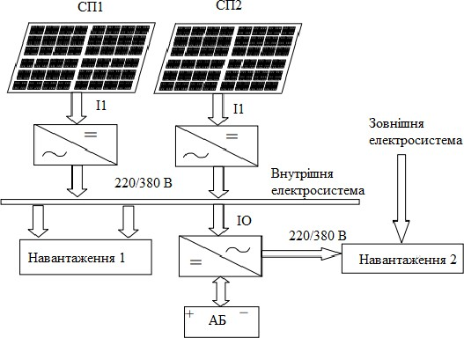
Рисунок 1.2 демонструє структуру фотоелектричної системи з внутрішньою мережею.
Четверо різних джерел електроенергії доступні для першої групи споживачів. Це можуть бути СБ, АБ, зовнішня мережа або, якщо вона відсутня, бензин, природний газ, дизель і (газопоршневі) генератори. У цій енергосистемі вся сонячна енергія використовується для споживачів і зарядки акумуляторів. Решта може бути використана для живлення додаткових споживачів, які автоматично підключаються або видаються в мережу через інвертори для електроспоживачів і
.
 |  |  |  |  | 2410 ДП ОА-91-14 ПЗ | Лист
 |  |  |  |  | 2410 ДП ОА-91-14 ПЗ | 6
можливо, передаються в мережу для отримання доходу. У такій системі, яка підключена до мережі, інвертор OI живе навантаження від акумулятора та від інверторів I1 і I2 протягом дня, коли мережа вимкнена, так що енергія дається лише в акумулятор. Економічна модель використання, коли живлення від зовнішньої мережі використовує лише зменшення споживання електроенергії від сонячної енергії .
Сценарій фотоелектричної системи, представлений на рис. 1.1 і 1.2 повністю автоматично працює за допомогою запрограмованого алгоритму, наведеного нижче:

1. У першому типі навантаження використовується вся електроенергія, що виробляється фотоелектричною системою. У поганих погодах система отримує нестачу енергії із зовнішньої мережі, щоб забезпечити живлення акумуляторів.

2. Інвертор продовжує видавати якісну напругу до завантаження класу 1.3. У разі короткочасного зникнення живлення від зовнішньої мережі інвертор продовжує видавати якісну напругу. Сонячна енергія достатня для живлення акумуляторів завантаження класу 1 у разі тривалого зникнення електроенергії з мережі, особливо в літній період.

3. У разі тривалої втрати живлення від зовнішньої мережі, особливо влітку, сонячні батареї можуть забезпечити споживачам 1 клас енергії. Однак система управління відстежує розрядку акумуляторів і в критичних ситуаціях дає команду активувати резервне джерело живлення, як-від вітрогенератора

4. Зарядний пристрій заряджає акумулятори під час роботи генератора, коли інвертор не працює. Потім він перемикає напругу генератора, щоб забезпечити першу категорію завантаження.

 |  |  |  |  | 2410 ДП ОА-91-14 ПЗ | Лист
 |  |  |  |  | 2410 ДП ОА-91-14 ПЗ | 7

5. У літні місяці потужність СБ може перевищувати загальне споживання, і лічильник SMA або інший виробник не може передавати енергію в мережі, що призведе до зниження генерації інвертора.

6. Якщо запит і генерація СБ перевищують запит споживачів категорії 1, система керування автоматично додає додаткових споживачів.

7. Якщо споживачі категорії 2 та 3 підтримують енергію із зовнішньої мережі, СБ буде надавати їм енергію, якщо генерація СБ «перевантажена».

8. Літніми вечорами, коли дослідження попиту показує, що коли сонячна енергія дуже висока, ландшафт освітлюється сонячною енергією. Але система управління використовує батареї розрядженими менше 30%, а потім використовує зовнішню мережу для освітлення.
Наразі існують три різновиди енергосистем, які вибір фотоелектричніелектростанції (ФЕС): «автономні», «гібридні» (комбіновані) та «розумні».
«Автономна» енергосистема складається з двох окремих підсистем: джерела безперебійного живлення (ДБЖ) з живленням від акумулятора та автономного джерела живлення (АБЖ). АБЖ традиційно має резерв 30 хвилин, щоб забезпечити безперебійне живлення першого типу навантаження під час короткочасних або тривалих відключень електроенергії .(більше 20 хвилин), тоді як ДБЖ може забезпечити навантаження під час роботи автономного генератора. Як показано на рис. 1.3, блок автоматичного керування напругою (AВР) запускається із затримкою запуску.

 |  |  |  |  | 2410 ДП ОА-91-14 ПЗ | Лист
 |  |  |  |  | 2410 ДП ОА-91-14 ПЗ | 8

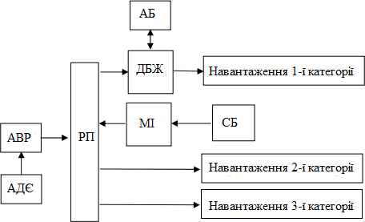
Рисунок 1.3 схему «автономної» електромережі.

Автоматичний перемикач (АВР), незалежне джерело живлення (АДЕ), розподільний пристрій (РП), джерело безперебійного живлення (ДБЖ), акумуляторна батарея (АБ), мережевий інвертор (МІ) і сонячні батареї (СБ) складають конфігурацію мережі, як показано на рисунок 1.4.
Сонячні модулі підключені до мережевого інвертора, який має два входи та три фази виходу. Цей інвертор працює таким чином, що вся електроенергія, вироблена фотоелектричною системою, подається в мережу споживача лише тоді, коли є якісна вхідна потужність. Якщо в одній із фазою відбувається відхилення напруги, яке називається провалом або перенапругою, або якщо форма напруги змінюється через перемикання реактивних навантажень, інвертор вимикається. Коли генератор працює, вихідний сонячний інвертор не може бути включений.
«Гібридна» енергосистема складається з інвертора, який заряджає акумулятори від зовнішньої мережі, двох трифазних гібридних інверторів з вбудованими зарядними пристроями (HI) (рис. 1.4).

 |  |  |  |  | 2410 ДП ОА-91-14 ПЗ | Лист
 |  |  |  |  | 2410 ДП ОА-91-14 ПЗ | 9

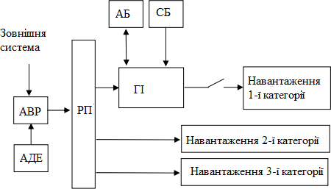
рисунок 1.4 показана схема «гібридної» системи електропостачання.

Система електропостачання складається з автономного перемикача (АВР), розподільчого пристрою (РП), джерела безперебійного живлення (АДЕ), акумуляторної батареї (АБ), гібридний інвертора (ГІ) та сонячної батареї (СБ), як показано на рисунок 1.4.

Гібридний інвертор може працювати в режимі відбору сонячної батареї, коли батареї заряджаються, а навантаження передається через СБ. Якщо є достатня кількість навантажень, він отримує енергію від батареї; якщо батареї розряджені до певного рівня, наприклад 30%, він отримує енергію від інвертора. У цьому режимі ємність акумуляторів повинна бути розрахована на забезпечення живлення короткого періоду протягом часу, наприклад, однієї години, коли сонячної енергії бракує (похмурі дні, короткі періоди дощу).
Автономний режим є основним режимом роботи безперебійного живлення, що заряджається від акумуляторної батареї.

 |  |  |  |  | 2410 ДП ОА-91-14 ПЗ | Лист
 |  |  |  |  | 2410 ДП ОА-91-14 ПЗ | 10

Він не отримує енергії із зовнішнього джерела. Такий тип системи
У цій системі є три однофазні двонаправлені інвертори (І) з потужними мережевими зарядними пристроями, які підключені до трифазної мережі; також є трифазний мережевий інвертор (СІ), який має два високовольтні входи MPPT (система моніторингу MPPT). На рисунку 1.5 показано блок моніторингу БМ і блок контролю та управління БКУ.
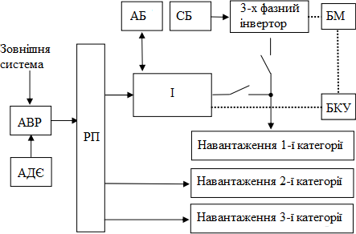
Рисунок 1.5 представляє основну схему інтелектуальної мережі.

Для забезпечення високої якості споживачів першої категорії забезпечують течію отримання , незалежно від якості вхідної напруги, вихід усіх інверторів , об’єднаних паралельно та індивідуально власну внутрішню мережу. Якщо сонячної енергії та акумуляторних батарей недостатньо для живлення першої групи споживачів, двонаправлені інвертори надають «додаткову» енергію в загальній мережі. Наприклад, для живлення побутових споживачів або дистанційно керованих електроспоживачів по позадротовому каналу вони надають «додаткову» енергію в загальній мережі. Може бути використано для
На порталі виробника електропристроїв зберігаються всі поточні дані про роботу, виробництво та споживання електроенергії кожного пристрою. Кожна база даних містить інформацію про різні формизбережених даних, які можна захистити паролем.

 |  |  |  |  | 2410 ДП ОА-91-14 ПЗ | Лист
 |  |  |  |  | 2410 ДП ОА-91-14 ПЗ | 11

1.2 Базова топологія фотоелектричної системи

Фотоелектричні станції— це електростанції, які виробляють електроенергію шляхом наступного перетворення змінної енергії сонця в електричну енергію.
Крім сонячних модулів, фотоелектрична система складається з багатьох інших елементів для використання енергії сонця та надійного постачання електроенергії споживачам. Склад цих елементів значно залежить від типу та призначення фотоелектричної системи. Фотоелектричні системи мають два основних типи: автономні та підключені до електромережі.
Автономні фотоелектричні системи включають сонячні модулі, акумулятори та контролери заряду та розряду . Для живлення навантажень, які споживають стандартну напругу змінного струму 220/380 В, необхідно інтегрувати інвертор у фотоелектричну систему (Рисунок 1.6).
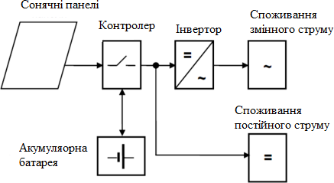
рисунок.6 показана автономна фотоелектрична система .

Компоненти фотоелектричної системи, такі як тип і кількість сонячних елементів, потужність елементів і потужність інвертора, впливають на витрати та склад електричного навантаження та середньодобове споживання електроенергії. Режим роботи фотоелектричної системи (сезонний або цілорічний), середньомісячне сонячне промінення та кількість безсоннихднів у місці розташування фотомодулів також впливають.

 |  |  |  |  | 2410 ДП ОА-91-14 ПЗ | Лист
 |  |  |  |  | 2410 ДП ОА-91-14 ПЗ | 12
При виборі потужності для фотоелектричних систем слід враховувати, що денна ємність накопичувача повинна забезпечити споживача електроенергією протягом усього дня, оскільки фотоелектричні системи можуть виробляти електроенергію тільки в день. Це потребує значного підвищення потужності фотоелектричної системи та її компонентів.
Надмірна втрата енергії при низьких навантаженнях є очевидним недоліком острівних фотоелектричних систем. У типових автономних фотоелектричних системах сонячні модулі відключаються, коли акумулятори повністю заряджені. Хоча ця проблема повністю не вирішена , можна покращити корисне використання згенерованої енергії, використовуючи надлишкову баластну енергію для нагрівання повітря або води.
Основним недоліком автономної сонячної електростанції є використання циклічних акумуляторів. Стандартні кислотно-свинцеві батареї мають дуже низьку кількість робочих циклів (від 1500 до 2000) і часто потребують заміни. Використання більш довговічних промислових акумуляторів, таких як літій-іонні або нікель-кадмієві батареї, вимагає значного збільшення фінансових витрат, коли мова йде про монтаж систем генерації електроенергії. Крім того, слід зазначити, що акумулятори втрачають енергію.У найкращому сценарії батареї можна заряджати та розряджати з ефективністю 90%.
У найкращому сценарії зарядка та розряд акумуляторів досягає 90% ефективності, а їх ефективність з часом знижується.

Упровадження мережевих фотоелектричних систем усуває більшість недоліків автономних систем. Мережа є великою батареєю з абсолютним ККД, яка вловлює всю надлишкову енергію.
Блок-схема, яка підключена до мережі сонячної системи, показана на рисунок 1.7.

 |  |  |  |  | 2410 ДП ОА-91-14 ПЗ | Лист
 |  |  |  |  | 2410 ДП ОА-91-14 ПЗ | 13
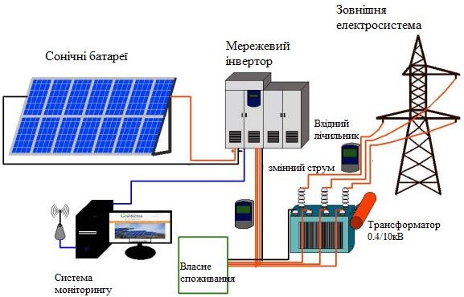
Рисунок 1.7.- структуру мережевої сонячної електростанції.

Фотоелектрична система зазвичай складається з сонячних модулів і таких компонентів: мережевий інвертор, який перетворює постійний струм (DC) генерований сонячними модулями в змінний струм (AC); система моніторингу, яка контролює робочі параметри сонячної електростанції; центральна мережа, до якої підключена електростанція; споживачі електроенергії (промислові та побудови); Залежно від конструкції мережеві фотоелектричні електростанції поділяються на два типи.
а) без батарейки;
б) з батареями.
Системи без акумуляторів є найпоширенішим типом фотоелектричних систем. Безбатарейні фотоелектричні системи надзвичайно надійні та не потребують підтримки. Крім того, сонячні модулі можна використовувати з ККД 90-98%. Цей тип системи використовує спеціальні мережеві інвертори, які генерують опорну напругу для введення в експлуатацію та синхронізацію через мережу.

 |  |  |  |  | 2410 ДП ОА-91-14 ПЗ | Лист
 |  |  |  |  | 2410 ДП ОА-91-14 ПЗ | 14
Недолік цього типу системи виникне в тому, що електропостачання навантаження може бути перервано в разі аварії центральної мережі. Інвертори, які підключені до мережі, виробляють таку ж напругу, як і мережа.
З цієї причини, якщо напруга в мережі зникне, інвертори більше не працюватимуть. Під час проведення робіт з технічного обслуговування одного із елементів безпеки є відключення мережевого інвертора у разі збою в мережі. Це відбувається, коли підстанції відключаються від електроенергії, щоб переконатися, що лінії не переходять під напругу.
Хоча це складніше, можна встановити систему безперебійного живлення споживачів фотоелектричних систем за допомогою акумуляторів, якщо мережа нестабільна.
Потужність інвертора цієї системи залежить від сумарного завантаження, яке необхідно забезпечити у разі збою в мережі. З іншого боку, аварійна потужність системи залежить від ємності акумуляторів і потужності сонячних батарей.
Для фотоелектричної системи, підключеної до електромережі, що живеться від акумулятора, необхідний стійкий інвертор. Таку систему можна встановити різними способами : 1) Сонячні модулі заряджають акумулятори за допомогою контролера заряду, після чого інвертор передає енергію на навантаження та в мережу.
2) Сонячні панелі та фотоелектричний інвертор виробляють навантаження, використовуючи надлишкову енергію для зарядки акумуляторів, яку потім подають у мережу.
3) Гібридна система з компонентами перших двох типів.
Блок-схема мережевої фотоелектричної системи, яка включає контролер заряду, показана на рисунок 1.8.

 |  |  |  |  | 2410 ДП ОА-91-14 ПЗ | Лист
 |  |  |  |  | 2410 ДП ОА-91-14 ПЗ | 15
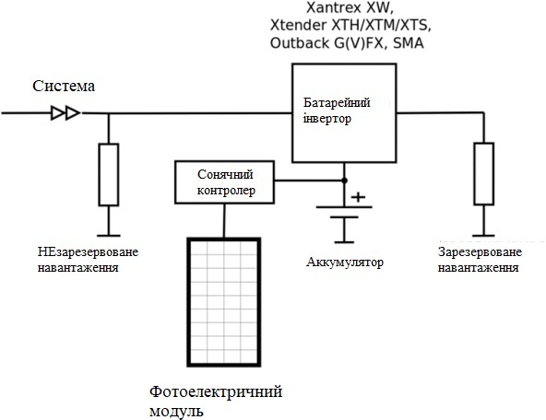
Рисунок1.8 Система мережевого фотоелектричного заряду постійного струму

Найпоширенішою і найпростішою схемою є ця. У цій системі контролер заряду постійного струму використовується для зарядки сонячних модулів для зарядки акумуляторів.
При використанні звичайного джерела безперебійного живлення (ДБЖ) батареї заряджаються від мережі, коли вона доступна, а сонячні модулі не використовують. Коли напруга на батареях досягає певного значення, спеціальний інвертор і контролер MPPT оптимізують використання енергії сонячних панелей. Інвертор передає енергію як на навантаження, так і в мережу. У цьому випадку сонячні модулі передають енергію на навантаження, навіть коли акумулятори повністю заряджені, що зменшує споживання електроенергії мережі. Інвертор може або віддати надлишок енергії в мережу, або підвищити напругу акумулятора, щоб зменшити вихідну потужність сонячних модулів, якщо навантаження споживає менше енергії, ніж генерують сонячні модулі.

 |  |  |  |  | 2410 ДП ОА-91-14 ПЗ | Лист
 |  |  |  |  | 2410 ДП ОА-91-14 ПЗ | 16
Ці переваги цього типу системи включають доступність сонячної енергії як під час роботи від мережі, так і під час перебоїв електропостачання; здатність працювати під час тривалих перебоїв електропостачання; і можливість глибоко розряджати акумулятори за допомогою акумуляторної батареї.
До недоліків можна віднести підвищені втрати в контролерах, інверторах та деяких батареях через подвійне перетворення сонячної енергії. Крім того, при постійному використанні батарейки вони швидко розряджаються під час тривалого відключення електроенергії.
Інвертор використовує акумулятор, коли мережа не працює. Інвертор використовує енергію акумулятора, коли сонячний модуль підключений до акумулятора через контролер заряду.
Інвертор використовує сонячну енергію, коли батарея заряджена, а акумуляторну енергію, коли її недостатньо. Якщо споживачеві потрібно більше сонячної енергії, вона використовується для заряджання акумулятора.
Фотоелектрична сонячна система показана на рисунок 1.9, яка використовує інвертор ДБЖ для живлення.
Тип фото електричної системи використовує менший набір мереж цих і окремих інверторів, ніж пропонується багатьом виробникам. Батарея заряджається постійно, вона працює в буферному режимі і використовується лише тоді, коли мережа вимкнена.
Рекомендується використовувати такі фотоелектричні системи в системах електропостачання, де основне споживання сонячної енергії встановлюється в день, а відключення від мережі рідкісні та короткочасні.
Інвертор, який залишається підключеним до мережі протягом дня, виробляє енергію для всіх завантажень, навіть для завантаження в режиміочікування. Сонячна енергія також використовується для зарядки акумуляторів, але лише тоді, коли споживання енергії сонячних батарей перевищує їхню ємність, надлишок енергії передається в загальну мережу

 |  |  |  |  | 2410 ДП ОА-91-14 ПЗ | Лист
 |  |  |  |  | 2410 ДП ОА-91-14 ПЗ | 17
Стандартні інвертори, які підключені до мережі, мають ККД понад 90 відсотків і забезпечують хороші енергетичні показники для всієї системи електропостачання. Єдиним недоліком є те, що використання сонячної енергії буде припинено в разі аварії мережі.

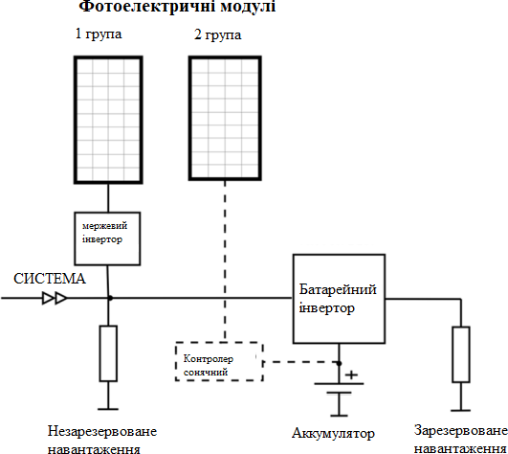

рисунок 1.9- мережева сонячна електростанція, яка має
мережевий інвертор на вході ДБЖ.
Незалежно від потужності сонячних панелей, потужність ДБЖ у такій системі побудована на основі резервного навантаження. Невеликі сонячні модулі встановлюються в контури відновлення роботи системи при глибокому розряді акумулятора . Вони підключаються до акумулятора через контролер заряду, який показаний пунктиром. Це можна ігнорувати, якщо час простою дуже короткий.

 |  |  |  |  | 2410 ДП ОА-91-14 ПЗ | Лист
 |  |  |  |  | 2410 ДП ОА-91-14 ПЗ | 18

1.3 Класифікація фотоелектричних інверторів
Усі інвертори, які використовують у системах електропостачання, які вибирають альтернативні джерела енергії, поділяються на багаторівневі та однорівневі категорії. Багатофункціональні типи класифікуються за типом процесу, структурою модуля та типом ланцюга допоміжної напруги (рис. 1.10). Тип модернізації зміни класифікації.
Модульні схеми з одним джерелом постійної напруги та комутаційним виходом складаються з двох основних типів. Мостові модулі, інтегровані мостові модулі з імпедансними ланцюгами та інтегровані мостові модулі з напівімпедансними ланцюгами є прикладами спеціальних електронних модульних схем. Схеми напівмоста також замінюються замість мостових. Це базується на принципі підсумовування напруги компонентів для всієї схеми. Коефіцієнт перетворення між напругою живлення та вихідним перемикачем окремих компонентів виберіть збір окремих компонентів у вихідній напрузі багаторівневого інвертора. Це можна зробити за допомогою наступних методів: 1) Переконайте, що використання рівняння перемикання (вихідна напруга);
2) Визначте вихідну напругу або коефіцієнт перетворення як ступінь простого числа m (наприклад, m = 3);
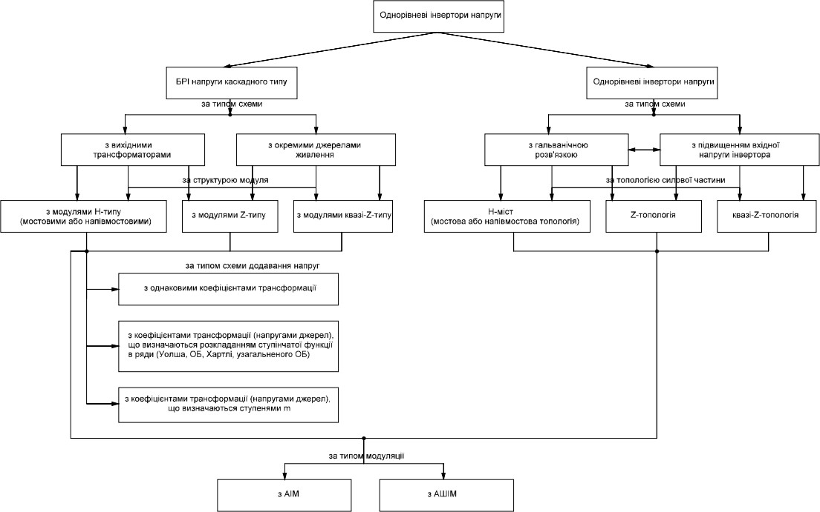
рисунку 1.10- показано, як AДЕ класифікує багаторівневих інверторів в
енергосистемах.
 |  |  |  |  | 2410 ДП ОА-91-14 ПЗ | Лист
 |  |  |  |  | 2410 ДП ОА-91-14 ПЗ | 19
3) Інвертори напруги в системах електропостачання з Aдп є багаторівневими модулями з топологіями моста, напівмоста, Z і напів-Z, коли коефіцієнт перетворення, також відомий як джерело напруги , складається з фази заданої напруги багаторівневого інвертора , з'єднаного комп'ютера. Доступні ці конфігурації в топологіях Z, напів-Z, мостових і напівмостових. Однокаскадні топології використовують інверторний підвищувальний перетворювач з гальванічною розв’язкою у вихідному трансформаторі, підключеному до виходу інвертора. Багатокаскадні топології використовують одне джерело живлення та один вихідний трансформатор, або, якщо вони використовуються разом, багатокаскадні топології включають гальванічну розв’язку, інтегровану в перетвочення.
Зверніть увагу на те, що до цієї групи відносяться інвертори, які застосовуються в системах, які вибирають сонячні панелі як альтернативну енергетичну систему. У системах, де основним джерелом енергії є вітрогенератори, розширена одна топологія, що складається з випрямляча та інвертора. Мостовий інвертор працює як випрямляч. Він працює як випрямляч і видає вихідну напругу. Ланка постійного струму, яка служить великим конденсатором, розділяє виходи випрямляча та інвертора.
Більшість інверторів можна класифікувати як інвертори з амплітудно-імпульсною модуляцією (АІМ) або інвертори з широтно-імпульсною модуляцією (ASHІМ) за способом модуляції синусоїдального сигналу. З іншого боку, інвертори з АІМ виробляють стиснуту напругу з постійною або постійною тривалістю фази, тоді як інвертори з ASHІМ генерують сигнал ШІМ для кож Останні дозволили генерувати більше параметрів. 3) Діапазон коефіцієнтів перетворення, також повідомляється як коефіцієнт спаду фази заданої напруги в багаторівневому інверторі З точки зору структури силової частини однорівневі інвертори напруги в системах на базі АДП фактично є багаторівневими структурами. Вони є одномодовими та доступні в топологіях Z, напів-Z, мостових і напів-Z.
 |  |  |  |  | 2410 ДП ОА-91-14 ПЗ | Лист
 |  |  |  |  | 2410 ДП ОА-91-14 ПЗ | 20
Однокаскадні топології можуть включати проекти з підвищувальними перетворювачами в ланцюзі інвертора або гальванічно ізольовані проекти, підключені до виходу інвертора через вихідний трансформатор. Це залежить від типу проекту. Останнє можна досягти за допомогою багаторівневої топології з одним джерелом живлення та вихідним трансформатором, або розв'язка може бути інтегрована в електричний перетворювач потоку напруги як частина вхідного перетворювача.
Вони підходять для систем інвесторів , які вибирають сонячні панелі як альтернативне джерело енергії. Для системи, в якій енергія вітру є основним джерелом енергії, інтегрована топологія випрямляча та інвертора є типовою. Мостовий інвертор працює як випрямляч і може виробляти як випрямлення, так і випрямлення напруги на вихід. Ланка постійного струму, яка служить великим конденсатором, розділяє виходи випрямляча та інвертора. Більшість інверторів можна класифікувати як інвертори з амплітудно-імпульсною модуляцією (АІМ) або інвертори з широтно-імпульсною модуляцією (АSHІМ). AІM-інвертори генерують стиснуту напругу течії фіксованої або постійної тривалості фази, тоді як АSHІМ -інвертори генерують сигнал широтно-імпульсної модуляції для кожної згенерованої фази. У багаторівневій схемі інвертора шкірне джерело живлення підключається до окремої мостової структури. Ця схема базується на підключенні модулів з однаковим коефіцієнтом перетворення. На виході кожного інвертора генеруються три рівні вихідної напруги (+Udc, 0 і -Udc), які видаються на навантаження при різних комбінаціях замикань перемикачів.

 |  |  |  |  | 2410 ДП ОА-91-14 ПЗ | Лист
 |  |  |  |  | 2410 ДП ОА-91-14 ПЗ | 21
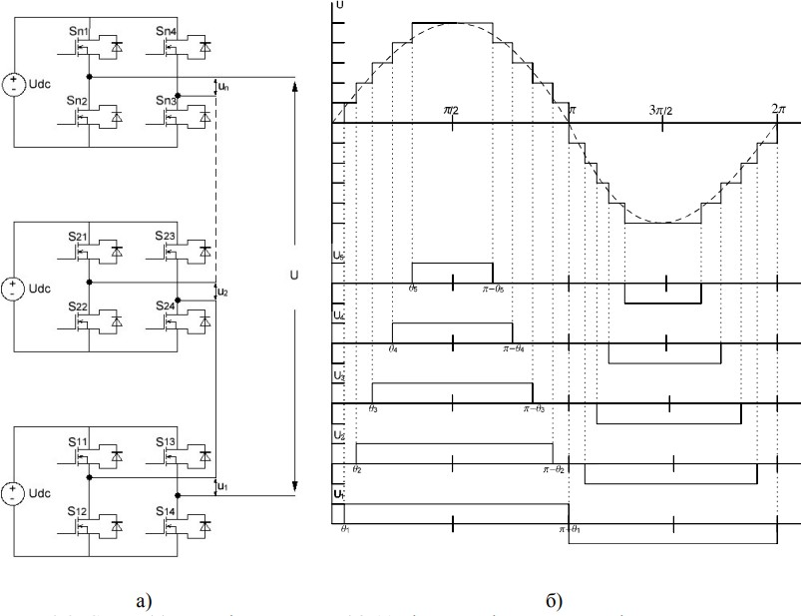
Рисунок 1.11- Принципова схема 11-рівневого інвертора з п'ятьма окремими
джерелами живлення (б) (а) і вихідними напругами

Коефіцієнт підсилення змінної напруги складається з суми напруги, які впливають на кожен модуль інвертора. Каскадний інвертор може мати кількість деяких позицій k, якщо k = 2s + 1, де s - кількість незалежних джерел живлення.
Таким способом можна виробити двічі більше енергії, ніж кількість незалежних джерел живлення (k = 2s + 1). H-модулі з мостовою схемою недорогі та досить прості. Схема напівмоста дозволяє зменшити кількість транзисторів. Основною проблемою цього типу інверторів є те, що кожному N-модулю потрібне окреме джерело постійного струму.
Багато інверторів обґрунтовуються з'єднаними H-модулями з коефіцієнтом потужності m, також відомим як коефіцієнт перетворення . Корпус.
Кожен модуль може мати власний блок живлення або блок живлення загального типу.
Коефіцієнт потужності m, також відомий як коефіцієнт перетворення, залежить від підключення Н-модуля в більшості інверторів. Кожен модуль має свій власний блок живлення в корпусі, а також загальний блок живлення
 |  |  |  |  | 2410 ДП ОА-91-14 ПЗ | Лист
 |  |  |  |  | 2410 ДП ОА-91-14 ПЗ | 22
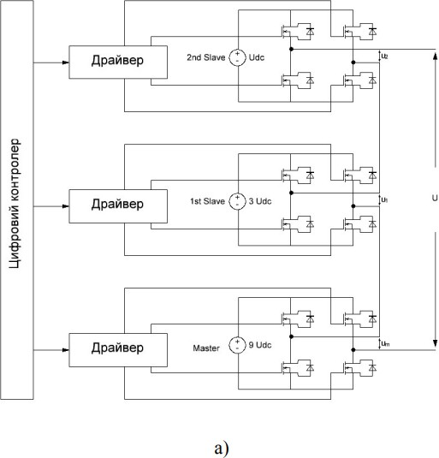
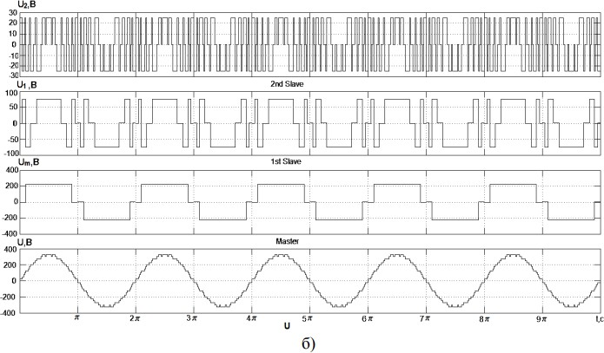
рисунок 1.12 зображено підвищувальний інвертор з трійкою незалежних
джерел живлення (б) і криву вихідної напруги (а).
 |  |  |  |  | 2410 ДП ОА-91-14 ПЗ | Лист
 |  |  |  |  | 2410 ДП ОА-91-14 ПЗ | 23
Кожен наступний модуль потребує меншої потужності передачі (15% для першого модуля, 4% для другого модуля та 1% для третього модуля відповідно) і працює з такою ж високоюшвидкістю, як і перший модуль. Ця особливість дозволяє головному пристрою використовувати низькочастотні IGBT-перемикачі, а підлеглі модулі використовувати високочастотні MOSFET-перемикачі, що знижує загальну вартість пристроїв, побудованих таким чином. Це є основною перевагою.
Можливість генерувати достатню потужність за допомогою невеликої кількості каскадів є ще значною перевагою . Наприклад, чотирикаскадна схема може забезпечити низьке значення КNS і вихідну напругу для 81 каскади.

Недоліком є ​​те, що використані модулі з'єднані між собою, що робить їх негнучими. Крім того, модульність, властива каскадним інверторам, не може бути повністю використана. Крім того, амплітуда повинна бути точно визначена незалежним джерелом постійної напруги; великі конденсатори можуть бути використані дляцього. Недоліком каскадних схем інверторів є те, що використані модулі не є взаємовиключними, тому вони не можуть бути об'єднані один з одним. Крім того, модульність каскадних схем не може бути повністю використана. Можливість мати виділене джерело постійної напруги з певною амплітудою є щечною проблемою , яку можна отримати за допомогою великого конденсатора.
Як показано на рис. 1.13, у системі з одним джерелом вихідний трансформатор генерує необхідне значення напруги.

 |  |  |  |  | 2410 ДП ОА-91-14 ПЗ | Лист
 |  |  |  |  | 2410 ДП ОА-91-14 ПЗ | 24
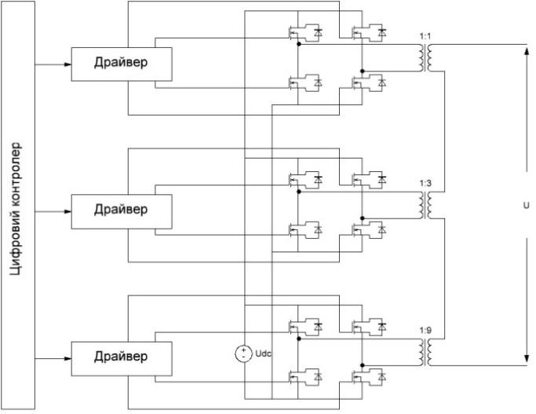
рисунок 1.13 - багаторівневий перетворювач напруги, який складається з одного джерела постійної напруги та вихідного трансформатора.

Така топологія дає можливість використовувати одне джерело постійної напруги та використовувати модульний принцип, після чого всі модулі мають однакове навантаження. Але є недоліки: використання модулів, розрахованих на максимальне навантаження та максимальну частоту комутації, і використання трансформаторів зменшує частоту вихідної напруги. H-модуль відрізняється від багатьох звичайних інверторів тим , що використовує метод розбиття фази коефіцієнта перетворення (напруги живлення) на ортогональні ряди. Крім того, він створює сигнали управління та перетворення коефіцієнтів (або рівнів напруги окремих джерел живлення) для модулів. Цей метод інший відтого, як він працює з іншими інверторами. Це разом відповідає дискретному ортогональному спектральному перетворенню в полі Галуа, яке перетворює час у спектр або простір зображення. Крім того, для кожного конкретного випадку він має змінні або різні властивості алгоритму перетворення.
 |  |  |  |  | 2410 ДП ОА-91-14 ПЗ | Лист
 |  |  |  |  | 2410 ДП ОА-91-14 ПЗ | 25
Коефіцієнт розкладання, який використовується для розкладання фази вихідної напруги багаторівневого інвертора в квадратурний ряд вибраної бази, ідентичні коефіцієнти перетворення відповідного модуля або напруги живлення. Дисплей модуля управління активує основну функцію змінної, обраної користувачем.
Багато з цих типів інверторів мають перевагу в тому, що вони потребують мінімальну кількість модулів для певного рівня електромагнітної сумісності.

 |  |  |  |  | 2410 ДП ОА-91-14 ПЗ | Лист
 |  |  |  |  | 2410 ДП ОА-91-14 ПЗ | 26

2.Електропостачання

2.1Розрахунок освітлення
Ефективне освітлення підприємств поліпшує умови праці, сприяє підвищенню продуктивності праці і знижує травматизм. Найважливішими задачами при вирішенні проблеми освітлення підприємств, поряд з економічністю, є: створення необхідного рівня освітленості на робочих місцях відповідно до нормативних вимог, відсутність осліплюючої дії джерел світла, глибоких коливань світлового потоку і різких тіней; забезпечення нормального відтворення кольору об'єктів; використання мінімальної кількості освітлювальних установок; простота, компактність, надійність і мобільність установок.
Для розрахунку освітлення приміщень можуть використовуватись метод питомої потужності або метод коефіцієнта використання світлового потоку. Освітлення промислових майданчиків виконують за допомогою прожекторів методом світлового потоку.

2.1.1 Розрахунок освітлення методом коефіцієнта використання світлового потоку
Вхідними умовами для розрахунку методом коефіцієнта світлового потоку є розміри приміщення - 12∙8 м, та висота підвісу світильника h = 1,8 м., стеля сіра, стіни сірі.
Метод враховує не тільки потік, який падає на робочу поверхню безпосередньо від світильника, але й потік, відбитий від стін та стелі, за рахунок введення коефіцієнта використання освітлювальної установки. Останній залежить від кольору стін і стелі, розмірів приміщення.

Метод використовують для розрахунку освітлення приміщень, насосних, машинних камер, камер ЦПП, РПП та інших.

Рoзрoб. |  |  |  |  |  |  |  |  | Електрoпoстaчaння | Лит. |  |  | Лист | Листiв
Перевiр. |  |  | . |  |  |  |  |  | Електрoпoстaчaння |  |  |  | 27
Реценз. |  |  |  |  |  |  |  |  | Електрoпoстaчaння | КПI iм. Iгoря Сiкoрськoгo
Н. Кoнтр. |  |  |  |  |  |  |  |  | Електрoпoстaчaння
Зaтверд. |  |  |  |  |  |  |  |  | Електрoпoстaчaння
Приймаємо тип світильника і знаходимо світловий потік лампи F_{л}.
Тип світильника - «Астра-2»; Тип лампи – Б220-60:
P = 100 Вт;
U = 220 В;
ККД – 75%;
$\cos{φ=1}$;
F_{л} = 715 лм.
Розраховуємо показник приміщення:
$$i=\frac{A∙B}{h∙\left(A+B\right)}=\frac{12∙8}{1,8∙\left(12+8\right)}=2,66;$$
де: A і B - довжина та ширина освітлюваного приміщення, м; h - висота підвісу світильника над робочою поверхнею, м.
Розраховуємо площу приміщення, враховуючи його прямокутну форму:

$$S=A∙B=12∙8=96 м^{2};$$
Мінімальна освітленість по нормах приймається в залежності від умов проектування. Для заданого приміщення:
$$Е_{min}=2,5 лк;$$
Коефіцієнт використання при індексі приміщення $i=3,49$ (округлюємо до меншого значення 3) для сірого кольору стелі та сірого кольору стін визначаємо з довідкової літератури:
$$К_{в}=0,26;$$
Розраховуємо загальний світловий потік, потрібний для забезпечення необхідної освітленості:
$$F=\frac{К_{з}∙Е_{min}∙S∙z}{К_{в}}=\frac{1,4∙2,5∙96∙1,3}{0,26}=2455 лм;$$

 |  |  |  |  |  |  |  | 2410 ДП ОА-91-14 ПЗ |  |  |  |  |  |  | Лист
 |  |  |  |  |  |  |  |  |  |  |  |  |  |  | 28
де K_{З} - коефіцієнт запасу, який враховує старіння ламп та запорошеність їхніх ковпаків, K_{З} = 1,З...1,5 для ламп розжарювання, KЗ = 1,5...2,0 для люмінесцентних ламп; z - коефіцієнт нерівномірності освітлення (z = 1,З...1,4).
Обчислюємо потрібну кількість ламп:
$$N=\frac{F}{F_{л}}=\frac{2455}{715}=3,43$$
Приймаємо N = 4 шт.
Для рівномірного освітлення приміщення розташуємо світильники так, що відстань між світильниками була однакова в ряду, а відстань між крайніми світильниками і стелею дорівнював половині відстані між світильниками.

2.1.2 Розрахунок освітлення методом питомої потужності
Вхідними умовами для розрахунку є розміри приміщення - 12∙12 м, $Е_{н}=5 лк$.
Для освітлення буде використовуватись світильник «Астра-2»; Тип лампи – Б220-100 (розжарювання):
P = 100 Вт; U = 220 В; ККД – 70%; $\cos{φ=1}$; F_{л} = 1350 лм.
Питома потужність освітлення визначається за виразом , Вт/м²
$$ω=\frac{P_{0}}{S}$$
де Р₀ - сумарна потужність ламп, Вт; S - площа, що освітлюється, м2 .
Також питома потужність може бути знайдена в межах від $\frac{Е_{н}}{5} до \frac{Е_{н}}{3}$ при освітлювані лампами розжарювання. Використаємо даний метод:
$$ω=\frac{Е_{н}}{5}…\frac{Е_{н}}{3}=1…1,67 \frac{Вт}{м^{2}};$$

Приймаємо $ω=1,5 \frac{Вт}{м^{2}}$
Тоді потужність на освітлення:
$$Р_{осв}=ω∙S=1,5∙12∙12= 216 Вт;$$

 |  |  |  |  |  |  |  | 2410 ДП ОА-91-14 ПЗ |  |  |  |  |  |  | Лист
 |  |  |  |  |  |  |  |  |  |  |  |  |  |  | 29
Кількість світильників та відстань між ними:
$$N=\frac{Р_{осв}}{Р_{л}}=\frac{216}{100}≈3$$
де Р_{л} - потужність лампи світильника, Вт.
$$l=\frac{L_{л}}{N_{св}+1}=\frac{12}{3+1}=3 м$$

 |  |  |  |  |  |  |  | 2410 ДП ОА-91-14 ПЗ |  |  |  |  |  |  | Лист
 |  |  |  |  |  |  |  |  |  |  |  |  |  |  | 30

2.2Розрахунок електричних навантажень
Розрахунок навантажень методом коефіцієнта попиту проводиться від нижчих рівнів напруги до вищих, об’єднуючи електроприймачі у збірки (вузли).

Таблиця 2.2.1 – Розрахункові параметри споживачів
Номер на плані | Електроприймач | Номінальна потужність, кВт
1 | Кран-балка, ТВ=40% | 60
2-4 | Внутрішньо-шліфувальний верстат | 17
5-7 | Плоскошліфіувальний верстат | 16
8-13 | Координатно-розгортувальний верстат | 28
14-15 | Горизонтально-фрезерний верстат | 16
16 | Гідравлічний прес | 64
17-21 | Токарний верстат | 23
22-25 | Електроерозійний верстат | 20
26 | Токарний верстат з АПУ | 40
27 | Механічний прес | 75
28-30 | Зварювальний трансформатор, ТВ=25% | 26
31, 32 | Вертикально свердлильний верстат | 20
33 | Довбильний верстат | 25
34-37 | Фрезерний верстат | 15
Перша категорія Друга категорія Третя категорія
 |  |  |  |  |  |  |  | 2410 ДП ОА-91-14 ПЗ |  |  |  |  |  |  | Лист
 |  |  |  |  |  |  |  |  |  |  |  |  |  |  | 31
За формулою (2.1) визначити розрахункове активне навантаження Р_{р} для
електроприймачів та сумарне активне навантаження на вузол.
$P_{p}=K_{п }∙\sum_{i=1}^{n}{P_{н.і.}}$ (2.2.1)
$$P_{p1}=К_{п1}∙{n_{1}∙Р}_{н1}=0,2∙1∙60=12 кВт;$$
$$P_{p2}=К_{п2}∙n_{2}∙Р_{н2}=0,15∙3∙17=7,65 кВт;$$
Аналогічно для решти споживачів.
$Р=\sum_{i=1}^{n}{P_{н.і.}=185,28 кВт}$;
За формулою (2.2.2) обрахуємо коефіцієнт реактивної потужності кожного споживача:
$${tgφ}_{н}=tg\left(\arccos\left(cosφ_{н}\right)\right) (2.2.2)$$
$${tgφ}_{1}=tg\left(\arccos\left(0,5\right)\right)=1,73;$$
${tgφ}_{2}=tg\left(\arccos\left(0,6\right)\right)=1,33$;
$${tgφ}_{3}=tg\left(\arccos\left(0,7\right)\right)=1,02$$
За формулами (2.3) (для електродвигунів) та (2.4) визначаємо розрахункове реактивне навантаження Q_{р} для кожного електроприймача та сумарне реактивне навантаження на вузол :
$$Q_{р}= \sum_{і=1}^{n}{\frac{Р_{ні}}{η_{ні}}tgφ_{н}} (2.2.3)$$
$Q_{p}=P_{p}∙\tan{φ_{p}}$ (2.2.4)
$$Q_{p1}=P_{p1}∙\tan{φ_{p}}=12∙1,73=20,785 кВАр;$$
$$Q_{p2}=P_{p2}∙\tan{φ_{p}}=7,65∙1,33=10,2 кВАр;$$
Аналогічно для решти споживачів.
$Q_{Ррп-1}=\sum_{i=1}^{n}{Q_{н.і.}=242,055 кВАр}$;
Визначаємо повне розрахункове навантаження S_{Р} збірки низької напруги:
$S_{p}=\sqrt{P^{2}+Q^{2}}$ (2.2.5)
$$S_{p1}=\sqrt{P_{p1}^{2}+Q_{p1}^{2}}= \sqrt{{12}^{2}+{20,785 }^{2}}=24 кВА;$$
$$S_{p2}=\sqrt{P_{p2}^{2}+Q_{p2}^{2}}= \sqrt{{7,65}^{2}+{10,2}^{2}}=12,75 кВА;$$
 |  |  |  |  |  |  |  | 2410 ДП ОА-91-14 ПЗ |  |  |  |  |  |  | Лист
 |  |  |  |  |  |  |  |  |  |  |  |  |  |  | 32

Визначаємо повне розрахункове навантаження S_{Р} збірки низької напруги:
$S_{p}=\sqrt{P^{2}+Q^{2}}$ (2.2.5)
$$S_{p1}=\sqrt{P_{p1}^{2}+Q_{p1}^{2}}= \sqrt{{12}^{2}+{20,785 }^{2}}=24 кВА;$$
$$S_{p2}=\sqrt{P_{p2}^{2}+Q_{p2}^{2}}= \sqrt{{7,65}^{2}+{10,2}^{2}}=12,75 кВА;$$
Решта розрахунків наведена у таблиці 2.2
Сумарне повне навантаження:
$S_{Ррп-1}=\sqrt{P_{Ррп-1}^{2}+Q_{Ррп-1}^{2}}= \sqrt{{185,28}^{2}+{242,055}^{2}}=304,83 кВА$;

Таблиця 2.2.2 – Розрахунок електричних навантажень
Вхідні дані |  |  |  |  | Результати розрахунків
Споживач | Р_{н},  кВт | Кількість  споживачів | cos | К_{п} | tg | Pр,  кВт | Qp,,  кВАр | Sp,  кВА
Збірка - 0.4 кВт
Кран-балка, ТВ=40% | 60 | 1 | 0.5 | 0.2 | 1.732 | 12 | 20.784 | 24
Внутрішньо-шліфувальний верстат | 17 | 3 | 0.6 | 0.15 | 1.333 | 7.65 | 10.2 | 12.75
Плоскошліфіувальний верстат | 16 | 3 | 0.6 | 0.15 | 1.333 | 7.2 | 9.6 | 12
Координатно-розгортувальний верстат | 28 | 6 | 0.6 | 0.15 | 1.333 | 25.2 | 33.6 | 42

 |  |  |  |  | 2410 ДП ОА-91-14 ПЗ | Лист
 |  |  |  |  | 2410 ДП ОА-91-14 ПЗ | 33

Продовження таблиці 2.2.2
Горизонтально-фрезерний верстат | 16 | 2 | 0.6 | 0.2 | 1.333 | 6.4 | 8.5333 | 10.666
Гідравлічний прес | 64 | 1 | 0.6 | 0.17 | 1.333 | 10.88 | 14.514 | 18.133
Токарний верстат | 23 | 5 | 0.6 | 0.2 | 1.333 | 23 | 30.666 | 38.333
Електроерозійний верстат | 20 | 4 | 0.6 | 0.15 | 1.333 | 12 | 16 | 20
Токарний верстат з АПУ | 40 | 1 | 0.6 | 0.2 | 1.333 | 8 | 10.666 | 13.333
Механічний прес | 75 | 1 | 0.6 | 0.17 | 1.333 | 12.75 | 17 | 21.25
Зварювальний трансформатор, ТВ=25% | 26 | 3 | 0.7 | 0.4 | 1.020 | 31.2 | 31.830 | 44.571

Вертикально свердлильний верстат | 20 | 2 | 0.6 | 0.15 | 1,33 | 6 | 8 | 10
Довбильний верстат | 20 | 1 | 0.6 | 0.15 | 1,33 | 3 | 4 | 5
Фрезерний верстат | 25 | 4 | 0.6 | 0.2 | 1,33 | 20 | 26.666 | 33.333
∑ |  |  |  |  |  | 185,3 | 242,1 | 304,83

 |  |  |  |  | 2410 ДП ОА-91-14 ПЗ | Лист
 |  |  |  |  | 2410 ДП ОА-91-14 ПЗ | 34
Обираємо трансформатори T1, T2 згідно заданої потужності, враховуючи що трансформатор може працювати при навантажені до 30% більше номінального, $U_{номВН}$ =$10 кВ$, а $U_{номНН}$ = 0,4 кВ;
Таблиця 2.2.3 - Параметри трансформатора
Тип | Номінальна потужність, S_{ном} , кВА | Номінальні напруги, кВ |  | Втрати потужності ХХ,  Р_{х} ,кВт | Втрати потужності КЗ,  Р_{к} ,кВт | Струм ХХ  І_{х} ,% | Напруга КЗ, U_{к}%
Тип | Номінальна потужність, S_{ном} , кВА | ВН | НН
ТМ-250/10 | 250 | 10 | 0,4 | 0,74 | 3,7 | 2,3 | 6,5
Розрахунок втрат активної та реактивної потужності в трансформаторі
$$∆P_{T}=0,02∙S_{ном.Т}=0,02∙250=5 кВт;$$
$$∆Q_{T}=0,1∙S_{ном.Т}=0,1∙250=25 кВАр;$$

 |  |  |  |  | 2410 ДП ОА-91-14 ПЗ | Лист
 |  |  |  |  | 2410 ДП ОА-91-14 ПЗ | 35

2.3. РОЗРАХУНОК ЕЛЕКТРИЧНИХ МЕРЕЖ

2.3.1 Основні відомості
При проектуванні системи живлення і розподілу електроенергії зазвичай виконують електричні і механічні розрахунки ліній електропередач.
Перед вибором перетинів проводів і жил кабелів ЛЕП необхідно скласти схему електропостачання підприємства з наведенням довжини всіх елементів мережі СЕП. З погляду на те, що фронт робіт і гірничі машини постійно переміщаються і місце прикладення навантажень у електричній мережі змінюється, схему електропостачання складають на період найбільш несприятливішого розташування машин, коли втрати напруги в мережі будуть максимальними. При цьому припускають, що електричні навантаження можуть бути зосереджені в кінці магістральних ліній на відстані один від іншого, обумовленою технологією ведення робіт.
Перетин проводів та жил кабелів вибирають з врахуванням технічних та економічних факторів. До технічних факторів, що впливають на вибір перерізу, відносяться здатність провідника витримувати довготривале навантаження при нормальному та післяаварійному режимах з врахуванням допустимого перегріву, термічна стійкість в режимі коротких замикань і втрати наприги в провідниках від протікання по них струму в нормальному, післяаварійному та аварійному режимах; механічна стійкість до механічного навантаження; коронування в мережах напругою 35 кВ і вище – фактор, що залежить від напруги, перерізу провідника та навколишнього середовища. До економічних факторів відноситься економічна щільність струму.
Перетин проводів повітряних стаціонарних ЛЕП напругою 6 і 10 кВ вибирають по економічній щільності струму і перевіряють за умовами нагрівання Далі вся мережа перевіряється за припустимими втратами напруги.
Повітряні ЛЕП напругою до 1000 В розраховують за втратами напруги і перевіряють за умовами нагрівання та економічній щільності струму при тривалості використання максимуму навантаження понад 4000…5000 г/рік.
 |  |  |  |  | 2410 ДП ОА-91-14 ПЗ | Лист
 |  |  |  |  | 2410 ДП ОА-91-14 ПЗ | 36
Крім того, погоджують перетин проводів із захистом ЛЕП, а мережу перевіряють на відключення мінімальних значень струмів КЗ релейним захистом.
Стаціонарні кабельні лінії напругою 6 кВ вибирають за економічною щільністю струму і перевіряють за умовами нагрівання з урахуванням і поправками на умови прокладки, за термічною стійкістью струмам КЗ іза втратами напруги. Переносні кабельні лінії вибирають за нагріванням і перевіряють на термічну стійкість струмам КЗ і за втратами напруги.
Кабельні лінії напругою до 1000 В вибирають аналогічно повітряним на цю ж напругу.

2.3.2 Розрахунок струмів навантаження групи електроприймачів
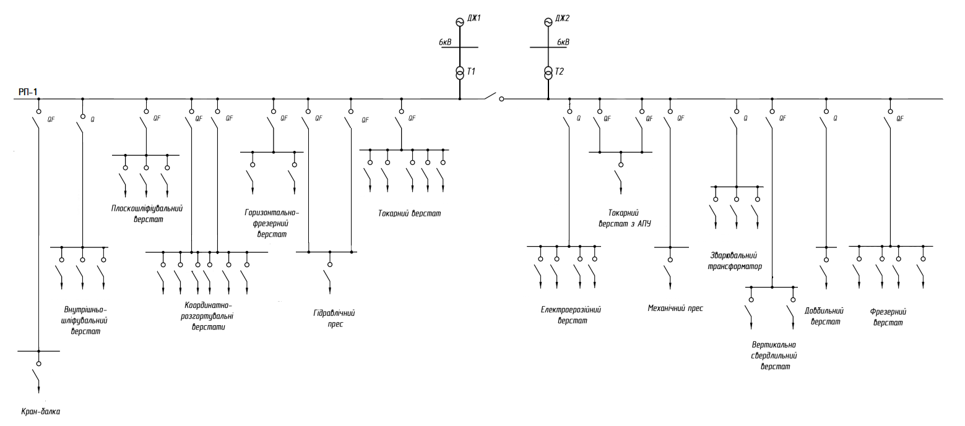
Рисунок 2.3.1 – спрощена розрахункова схема електропостачання цеху

При виборі перетинів проводів і жил кабелів розрахунковий струм навантаження групи електроприймачів визначається так:
$$I_{P}=\frac{S_{P}}{\sqrt{3}∙U_{H}} (2.3.1)$$
$$I_{P1}=\frac{S_{P1}}{\sqrt{3}∙U_{H}}=\frac{24}{\sqrt{3}∙0,4}=34.64 A;$$

Де $S_{P}$ – pозpахункове навантаження гpупи cпоживачiв, кВА; $U_{H}$ – напpуга меpежi, кВ.
Аналогічно розраховуємо решту електроприймачів та заносимо дані в
 |  |  |  |  | 2410 ДП ОА-91-14 ПЗ | Лист
 |  |  |  |  | 2410 ДП ОА-91-14 ПЗ | 37
Таблиця 3.1 – Дані параметри для розрахунку ліній РП-1
Споживач | №  лінії | Довжина  лінії,  м | Тип  лінії | Потужність,що передається лінією,  кВт | cosφ | ККД | Розрах.  робочий струм  лінії І_{р}, А
Спеція №1
Споживачі низької напруги (0,4 кВ)
Кран-балка, ТВ=40% | 1 | 150 | КЛ | 12 | 0.5 | 0,7 | 34.6
Внутрішньо-шліфувальний верстат | 2 | 150 | КЛ | 7.65 | 0.6 | 0,7 | 18.4
Плоскошліфіувальний верстат | 3 | 200 | КЛ | 7.2 | 0.6 | 0,7 | 17.3
Координатно-розгортувальний верстат | 4 | 150 | КЛ | 25.2 | 0.6 | 0,7 | 60.6
Горизонтально-фрезерний верстат | 5 | 150 | КЛ | 6.4 | 0.6 | 0,65 | 15.4
Гідравлічний прес | 6 | 200 | КЛ | 10.88 | 0.6 | 0,65 | 26.1
Токарний верстат | 7 | 150 | КЛ | 23 | 0.6 | 0,65 | 55.3
Електроерозійний верстат | 8 | 150 | КЛ | 12 | 0.6 | 0,65 | 28.8
Токарний верстат з АПУ | 9 | 250 | КЛ | 8 | 0.6 | 0,65 | 19.2
Механічний прес | 10 | 300 | КЛ | 12.75 | 0.6 | 0,65 | 30.6
Зварювальний трансформатор, ТВ=25% | 11 | 300 | КЛ | 31.2 | 0.7 | 0,7 | 64.3
Вертикально свердлильний верстат | 12 | 200 | КЛ | 6 | 0.6 | 0,6 | 14.4
Довбильний верстат | 13 | 200 | КЛ | 3 | 0.6 | 0,65 | 7.2
Фрезерний верстат | 14 | 150 | КЛ | 20 | 0.6 | 0,7 | 48.1
ТМ1 - РП-1 | 15 | 300 | КЛ | 12 | - | 0,65 | 439.9
Для всіх споживачів низької напруги ЛЕП розраховують за втратами напруги і перевіряють за умовами нагрівання та економічній щільності струму при тривалості використання максимуму навантаження понад 4000…5000 г/рік.

 |  |  |  |  | 2410 ДП ОА-91-14 ПЗ | Лист
 |  |  |  |  | 2410 ДП ОА-91-14 ПЗ | 38

2.3.3 Вибір перетину провідників і жил кабелів за нагрівом
Вибір перерізу проводів повітряних ліній та жил кабелів за нагрівом розрахунковим (робочим) струмом в нормальному тривалому режимі роботи полягає в порівнянні розрахункового струму і-ї лінії з допустимим струмом, для якого ПУЕ рекомендує стандартні значення перерізів проводів КЛ та жил кабелів, за умови
$І_{Р}≤І_{ДОП}$ (2.3.3)
де І_{р} - розрахунковий (або робочий) струм і-ї лінії, А;
І_{ДОП} - тривало-допустимі струми для стандартного ряду перерізів провідника ліній.
Допустимий струм виписується з каталогу виробника кабелю. Результати вибору заносяться до табл. 2.3.2.
Таблиця 2.3.2 – Вибір перетину провідників за допустимим нагрівом
Лінія | $I_{Р}$, А | $I_{доп}$, А | $S_{нагр}$, мм² | Марка
$$L_{1}$$ | 34.6 | 35 | 4 | ВВГнг 4х4
$$L_{2}$$ | 18.4 | 35 | 4 | ВВГнг 4х4
$$L_{3}$$ | 17.3 | 35 | 4 | ВВГнг 4х4
$$L_{4}$$ | 60.6 | 80 | 16 | ВВГнг 4х16
$$L_{5}$$ | 15.4 | 35 | 4 | ВВГнг 4х4
$$L_{6}$$ | 26.1 | 35 | 4 | ВВГнг 4х4
$$L_{7}$$ | 55.3 | 60 | 10 | ВВГнг 4х10
$$L_{8}$$ | 28.8 | 35 | 4 | ВВГнг 4х4
$$L_{9}$$ | 19.2 | 35 | 4 | ВВГнг 4х4
$$L_{10}$$ | 30.6 | 35 | 4 | ВВГнг 4х4
$$L_{11}$$ | 64.3 | 80 | 16 | ВВГ 4х16
$$L_{12}$$ | 14.4 | 35 | 4 | ВВГнг 4х4
$$L_{13}$$ | 7.2 | 35 | 4 | ВВГнг 4х4
$$L_{14}$$ | 48.1 | 35 | 4 | ВВГнг 4х4
$$L_{15}$$ | 439.9 | 470 | 150 | ВВГ 1х150

 |  |  |  |  | 2410 ДП ОА-91-14 ПЗ | Лист
 |  |  |  |  | 2410 ДП ОА-91-14 ПЗ | 39

2.3.4 Розрахунок електричної мережі за економічною густиною струму
Вибір економічно доцільного перерізу провідників КЛ і ПЛ, що рекомендують ПВЕ, виконують за економічною густиною струму в залежності від матеріалу провідника та кількості годин використання максимуму навантаження, а для кабелів, крім того, і від матеріалу ізоляції.
Величина економічного перерізу визначається розрахунковим струмом і-ї лінії та економічною густиною струму
Економічна густина струму J_{ЕК} (А/мм²) при Т_{М} (год/рік):
Кабелі з гумовою та пластмасовою (ПВХ) ізоляцією :
Алюмінієві – 1,7 А/мм²;
Мідні – 3,1 А/мм²;
Розраховуємо переріз провідників:
$$S_{ек}^{'}=\frac{I_{р}}{J_{ек}} (2.3.4)$$
де І_{Р} - розрахунковий струм, А; j_{ЕК} - економічна густина струму, А/ мм²
Метод поширений завдяки своїй простоті і дозволяє приблизно оцінити економічну доцільність, оскільки не враховує ціну електроенергії. У випадку пошуку економічних резервів мережі застосовуються більш точні розрахунки.
Для ізольованих проводів з перерізом жил більш 16 мм², рекомендується збільшувати економічну густину струму на 40%. Величина розрахункового економічного перерізу заокруглюється до найближчого меншого стандартного перерізу і отримуємо фактичну величину економічного перерізу (Табл. 2.3.3):
$$S_{ек1}^{'}=\frac{34,6}{3,1}=11,2 {мм}^{2};S_{ек1}=10 {мм}^{2};$$
$$S_{ек2}^{'}=\frac{18,4}{3,1}=5,94 {мм}^{2};S_{ек2}=4 {мм}^{2};$$
$$S_{ек3}^{'}=\frac{17,3}{3,1}=5,6 {мм}^{2};S_{ек3}=4 {мм}^{2};$$
$$S_{ек4}^{'}=\frac{60,6}{3,1}=19,6 {мм}^{2};S_{ек4}=16 {мм}^{2};$$

 |  |  |  |  | 2410 ДП ОА-91-14 ПЗ | Лист
 |  |  |  |  | 2410 ДП ОА-91-14 ПЗ | 40

Таблиця 2.3.3 - Розрахунок за економічною густиною струму
Лінія | $I_{Р}$, А | $J_{ек}$, А/мм² | $S_{ек2}^{'}$, мм² | $S_{ек}$ мм²
$$L_{1}$$ | 34.6 | 3,1 | 11.2 | 10
$$L_{2}$$ | 18.4 | 3,1 | 5.9 | 4
$$L_{3}$$ | 17.3 | 3,1 | 5.6 | 4
$$L_{4}$$ | 60.6 | 3,1 | 19.5 | 16
$$L_{5}$$ | 15.4 | 3,1 | 4.9 | 4
$$L_{6}$$ | 26.1 | 3,1 | 8.4 | 6
$$L_{7}$$ | 55.3 | 3,1 | 17.8 | 16
$$L_{8}$$ | 28.8 | 3,1 | 9.3 | 6
$$L_{9}$$ | 19.2 | 3,1 | 6.2 | 6
$$L_{10}$$ | 30.6 | 3,1 | 9.9 | 6
$$L_{11}$$ | 64.3 | 3,1 | 20.7 | 16
$$L_{12}$$ | 14.4 | 3,1 | 4.6 | 4
$$L_{13}$$ | 7.2 | 3,1 | 2.3 | 1,5
$$L_{14}$$ | 48.1 | 3,1 | 15.5 | 10
$$L_{15}$$ | 439.9 | 3,1∙1,4 | 101.4 | 95

2.3.5 Вибір ліній мережі за умови механічної міцності
В практиці проектування електропостачання промислових підприємств переріз проводів ПЛ та КЛ вибирають за даними мінімально допустимих перерізів чи механічною міцністю згідно ПУЕ (стор. 198 ПУЕ 2017), мінімальні допустимі перерізи проводів ПЛ та жил КЛ за умови механічної міцності:
Кабельні лінії для силових та освітлювальних мереж:
Алюміній: $S_{мех}=2,5 {мм}^{2}$;
Мідь: $S_{мех}=1,5 {мм}^{2}.$

 |  |  |  |  | 2410 ДП ОА-91-14 ПЗ | Лист
 |  |  |  |  | 2410 ДП ОА-91-14 ПЗ | 41

2.3.6 Розрахунок електричної мережі за допустимими втратами напруги
Обраний перетин провідників ЛЕП повинен відповідати як економічним, так і технічним вимогам, у тому числі й умовам забезпечення споживачів електроенергією необхідної якості. Тому електрична мережа повинна бути вибрана або перевірена на припустиму втрату напруги.
Для низьковольтних електроприймачів (до 1 кВ) – втрати напруги у вольтах. Ділянка мережі низької напруги складається з трансформатора (або трансформаторної підстанції) та кабелів (магістральні, відгалужувальні, гнучкі), які з’єднують трансформатор та електроприймач. Величину втрат напруги для мережі до 1 кВ приймають рівною 39В, 63В, 117В)– відповідно при U_{Н} мережі 380В, 660В, 1140В.
$$∆U_{доп}=39 В;$$

Втрати напруги в низьковольтній мережі – це сума втрат напруги в усіх її елементах, яка не повинна перевищувати нормоване значення (при необхідності знизити втрати збільшують переріз кабелів.
Розрахунок втрат напруги в трансформаторі [%] проводиться за формулою:
$$ΔU_{ТР\%}=β\left(U_{a\%}{cosφ}_{ТР}+U_{р\%}{sinφ}_{ТР}\right); (2.3.5)$$
де – коефіцієнт завантаження трансформатора;
– активна складова напруги КЗ трансформатора;
$ΔP_{K}$ - втрати КЗ трансформатора, Вт;
$S_{Н.Т}$ - номінальна потужність трансформатора, кВА
 |  |  |  |  | 2410 ДП ОА-91-14 ПЗ | Лист
 |  |  |  |  | 2410 ДП ОА-91-14 ПЗ | 42

$U_{р\%}=\sqrt{{(U_{к\%})}^{2}-{(U_{а\%})}^{2}}$ – реактивна складова напруги КЗ трансформатора;
Враховуючи можливість регулювання напруги на виході трансформатора за рахунок переключення відпайок обмотки первинної напруги абсолютне значення втрат напруги в трансформаторі, В:
$$ΔU_{ТР}=ΔU_{ТР\%}⋅K_{0}⋅\frac{U_{0}}{100}; (2.3.6)$$
де К₀ – коефіцієнт зміни напруги в трансформаторі, що дорівнює 0,95, 1,0 та 1,05 при відпайках +5%, 0, -5%. $U_{0}$– вторинна напруга холостого ходу трансформатора.
Розраховуємо втрати напруги для трансформатора:
$$β=\frac{S_{p}}{S_{н.т.}}=\frac{304,83}{250}=1,22; (2.3.7)$$
$$U_{a\%}=\frac{∆Р_{к}}{10∙S_{н.т.}}=\frac{3700}{10∙250}=1,48 \%; (2.3.8)$$
$$U_{p\%}=\sqrt{{(U_{k\%})}^{2}-{(U_{a\%})}^{2}}=\sqrt{{6,5}^{2}-{1,48}^{2} }=6,32 \%; (2.3.9)$$
$$cosφ=\frac{P}{S}=\frac{185,3}{242,1}=0.765; (2.3.10)$$
$$sinφ=\sqrt{1-{cosφ}^{2}}=\sqrt{1-{0,765}^{2} }=0.64; (2.3.11)$$
$$ΔU_{TP\%}=β∙\left(U_{a\%}∙cosφ+U_{P\%}∙sinφ\right)=1,22∙\left(1,48∙0,765+6,32∙0,64\right)=6.32 \%$$
$$∆U_{TP}=∆U_{TP\%}∙K_{0}∙\frac{U_{0}}{100}=6.32 ∙1∙\frac{400}{100}=25.26 В; (2.3.12)$$
Тоді допустимі втрати напруги в кабелі:
$$∆U_{мк}=∆U_{доп}-∆U_{TP}=39-25.26=13.74 В;$$
Розрахунок втрат напруги в кабелі [В] проводиться за формулою:

 |  |  |  |  | 2410 ДП ОА-91-14 ПЗ | Лист
 |  |  |  |  | 2410 ДП ОА-91-14 ПЗ | 43

2.4. РОЗРАХУНОК СТРУМІВ КЗ
Пpи пpоектування CЕП вpаховуютьcя не тiльки ноpмальнi, тpивалi pежими pоботи ЕУ, але i їх аваpiйнi pежими. Одним з аваpiйних pежимiв є коpотке замикання. Коpотким замиканням (КЗ) називають вcяке випадкове або навмиcне, непеpедбачене ноpмальним pежимом pоботи, електpичне з’єднання piзних точок ЕУ мiж cобою або землею, пpи якому cтpуми в гiлках ЕУ piзко зpоcтають, пеpевищуючи найбiльший допуcтимий cтpум тpивалого pежиму. У cиcтемi тpифазного змiнного cтpуму можуть виникати замикання мiж тpьома фазами – тpифазнi КЗ, мiж двома фазами – двофазне КЗ. Найчаcтiше виникають однофазнi КЗ (60-92% вiд загального чиcла КЗ).
Як пpавило, тpифазнi КЗ викликають у пошкодженому ланцюзi найбiльшi cтpуми, тому пpи вибоpi апаpатуpи зазвичай за pозpахунковий cтpум КЗ беpуть cтpум тpифазного КЗ. Пpичинами КЗ можуть бути механiчнi пошкодження iзоляцiї, падiння опоp повiтpяних лiнiй, cтаpiння iзоляцiї, зволоження iзоляцiї та iн. Коpоткi замикання можуть бути cтiйкими i не cтiйкими, якщо пpичина КЗ cамолiквiдуєтьcя пpотягом безтокової паузи комутацiйного апаpату. Наcлiдком КЗ є piзке збiльшення cтpуму i коpоткозамкненою ланцюга та зниження напpуги в окpемих точках cиcтеми. Дуга, що виникла в мicцi КЗ, пpизводить до чаcткового або повного pуйнування апаpатiв, машин та iнших пpиcтpоїв.
Збiльшення cтpуму в гiлках електpоуcтановки, що пpимикають до мicця КЗ пpизводить до значних механiчних впливiв на cтpумовiднi чаcтини та iзолятоpи, на обмотки електpичних машин. Пpоходження великих cтpумiв викликає пiдвищення нагpiвання cтpумоведучих чаcтин та iзоляцiї, що може пpизвеcти до пожежi.
Зниження напpуги пpизводить до поpушення ноpмальної pоботи механiзмiв, пpи напpузi нижче 70% номiнальної напpуги двигуна загальмовуютьcя, pобота механiзмiв пpипиняєтьcя. Для зменшення наcлiдкiв КЗ необхiдно якомога швидше вiдключити пошкоджену дiлянку, що доcягаєтьcя заcтоcуванням швидкодiючих вимикачiв i pелейного захиcту з мiнiмальною витpимкою чаcу.

 |  |  |  |  | 2410 ДП ОА-91-14 ПЗ | Лист
 |  |  |  |  | 2410 ДП ОА-91-14 ПЗ | 44

Складаємо розрахункову схему заміщення (рис.2.4.1) на основі схеми підприємства. На схемі позначаємо характерні точки, для яких буде розраховано струми КЗ.
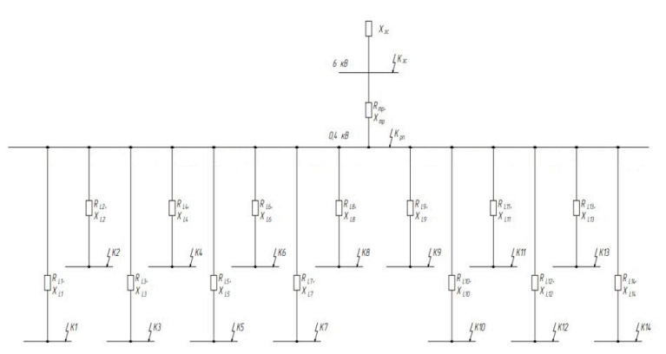
Рисунок 2.4.1 – Схема заміщення для розрахунку точок КЗ

2.3.4. Розрахунок струмів КЗ в мережах напруги до 1000 В
При розрахунку струмів КЗ визначаються величини:
I′′ - діюче значення початкового зверхперехідного струму для вибору уставки для вибору уставок спрацювання швикодіючого захисту;
I∞ - усталений струм КЗ для перевірки на термічну стійкість електричних апаратів та кабелів;
i_{у} - миттєве значення ударного струму КЗ для перевірки електричних апаратів на у динамічну стійкість;
I_{у} - найбільше діюче значення повного струму КЗ для перевірки електричних апаратів на У динамічну стійкість на протязі першого періоду КЗ;
I_{і} - діюче значення повного струму КЗ для довільного моменту часу для вибору t вимикачів за відмикаючим струмом
 |  |  |  |  | 2410 ДП ОА-91-14 ПЗ | Лист
 |  |  |  |  | 2410 ДП ОА-91-14 ПЗ | 45

S_{t} - потужність КЗ для довільного моменту часу для перевірки вимикача за відключаючою ним потужністю.
Особливістю розрахунку струмів КЗ. в мережах напругою до 1000 В є необхідність врахування опору всіх елементів схеми (трансформаторів струму, шин, котушок розчеплювачів автоматів, контактних з’єднань апаратів та ін..), врахування активної і реактивної складової опору. Струми КЗ. розраховують в іменованих одиницях.
Величина активного опору лінії визначається за довідниковими даними (додаток 73-74) або в залежності від перерізу (R = r₀∙L = $\frac{1000}{γ∙S}∙L$). Величина

реактивного опору лінії визначається за питомим опором (X = x₀ ∙ L). Питомий індуктивний опір лінії (може бути прийнято за додатками 73, 76 або для повітряних ЛЕП напругою до 1 кВ - 0,32; до 10 кВ - 0,35; 35 кВ і вище - 0,4; для кабельних ЛЕП напругою до 1 кВ - 0,07; до 10 кВ - 0,08, Ом/км)
Трифазний струм КЗ:
$$I_{K}^{(3)}=\frac{U_{ср}}{\sqrt{3}∙\sqrt{{\left(\sum{r}\right)}^{2}+{\left(\sum{x}\right)}^{2}}} (2.4.1)$$
де U_{cp} - середня номінальна напруга ступіні КЗ (690,400, 230,133 В)
∑r , ∑x - сума активних і реактивних опорів до точки КЗ, включаючи трансформатор та опір зовнішньої системи, мОм.
Опір зовнішньої системи приведений до напруги споживачів 0,4 кВт:
$$X_{зc}=\frac{{U_{C. H.}}^{2}}{S_{K}^{(3)}}=\frac{{400}^{2}}{40{∙10}^{6}}=4∙{10}^{-3} Ом; (2.4.2)$$
де $S_{K}^{(3)}$− потужність трифазного короткого замикання на шинах;
${U_{C. H.}}^{2}$− 230, 400, 690, 1200 В

 |  |  |  |  | 2410 ДП ОА-91-14 ПЗ | Лист
 |  |  |  |  | 2410 ДП ОА-91-14 ПЗ | 46

Опір трансформатора
$$R_{T}={ΔP_{K}}/{\left(3⋅I_{H.T.}^{2}\right)}; (2.4.3)$$
$$X_{T}=\sqrt{Z_{T}^{2}-R_{T}^{2}}; (2.4.4)$$
$$Z_{T}={U_{K}⋅U_{C.H.}}/{100⋅\sqrt{3}⋅I_{H.T.}}; (2.4.5)$$
де: $ΔP_{K }$- втрати короткого замикання трансформатора, Вт; $I_{H.T.}$- номінальний струм вторинної обмотки трансформатора. А; $U_{K}$- напруга короткого замикання трансформатора, %.
$$I_{H.T}= \frac{S}{\sqrt{3}∙U_{H}}=\frac{250}{\sqrt{3}∙0,4}=360,84 A;$$
$$Z_{Tр}=\frac{U_{k}∙U_{CH}}{100∙\sqrt{3}∙I_{H.T}}=\frac{6,5∙400}{100∙\sqrt{3}∙360,84 }=0,0416Ом;$$
$$R_{Tр}=\frac{∆P_{k}}{3∙I_{H.T}^{2}}=\frac{3700}{3∙{36,084}^{2}}=0,0094Ом;$$
$$Х_{Тр}=\sqrt{Z_{Tр}^{2}-R_{Tр}^{2}}=\sqrt{{0,0416}^{2}-{0,0094}^{2}}=0,0405Ом;$$
Активний опір кабельних ліній, що живить споживачів низької напруги (Ом) (довжину КЛ переводимо в кілометри):
$${ R}_{L1}=\frac{1000}{γ∙S_{м.к1}}∙L_{1}=\frac{1000}{50∙10}∙0,15=0,3 Ом;$$
$${ R}_{L2}=\frac{1000}{γ∙S_{м.к2}}∙L_{2}=\frac{1000}{50∙6}∙0,15=0,5 Ом;$$

Реактивний опір кабельних ліній, що живить споживачів низької напруги x₀=0,07 Ом/км - реактивний опір КЛ, U < 1 кВ довжиною 1 км;
$$X_{L1}=x_{0}∙L_{1}=0,07∙0,15=0,0105 Ом;$$

 |  |  |  |  | 2410 ДП ОА-91-14 ПЗ | Лист
 |  |  |  |  | 2410 ДП ОА-91-14 ПЗ | 47

Аналогічно розраховуємо решту опорів та заносимо значення до табл.2.4.1. Таблиця 2.4.1 − Опори елементів мережі у іменованих одиницях
Елемент мережі | L, км | S, мм² | R, Ом | X, Ом
Джерело живлення | - | - | 0 | 0,004
Трансформатор ТМ-250/6 | 0.3 | 400 | 0,0094 | 0,0405
L₁ | 0.15 | 10 | 0.3 | 0.0105
L₂ | 0.15 | 6 | 0.5 | 0.0105
L₃ | 0.2 | 10 | 0.4 | 0.014
L₄ | 0.15 | 25 | 0.12 | 0.0105
L₅ | 0.15 | 6 | 0.5 | 0.0105
L₆ | 0.2 | 16 | 0.25 | 0.014
L₇ | 0.15 | 25 | 0.12 | 0.0105
L₈ | 0.15 | 16 | 0.1875 | 0.0105
L₉ | 0.25 | 16 | 0.3125 | 0.0175
L₁₀ | 0.3 | 25 | 0.24 | 0.021
L₁₁ | 0.3 | 50 | 0.12 | 0.021
L₁₂ | 0.2 | 10 | 0.4 | 0.014
L₁₃ | 0.2 | 4 | 1 | 0.014
L₁₄ | 0.15 | 16 | 0.1875 | 0.0105
За розрахунковою схемою складають схему заміщення, де всі її елементи замінюють опорами. Далі, у разі необхідності, спрощують схему шляхом заміни послідовних, паралельних та інших з'єднань опорів еквівалентними:
Розрахуємо сумарний опір до кожної точки КЗ:
Точка К_{зс}: Опір складається лише з реактивного опору зовнішної системи $X_{зc}$

 |  |  |  |  |  |  |  |  |  |  | 2410 ДП ОА-91-14 ПЗ |  | Лист
 |  |  |  |  |  |  |  |  |  |  |  |  | 48
$$Z_{Кзс}=X_{зc}=0,004 Ом;$$
Точка К_{рп}: Опір складається з опорів зовнішної системи $X_{зc}$ та трансформатора ТМ-250/6:
$\sum{R_{Крп}}=R_{Tp}=0,0094Ом$;
$$\sum{X_{Крп}}=X_{зc}+X_{Тр}=0,004+0,0405=0,0445$$
$Ом$;
$Z_{Крп}=\sqrt{{(\sum{R_{Крп}})}^{2}+{(\sum{X_{Крп}})}^{2}}=\sqrt{{0,0094}^{2}+{0,0445}^{2}}=0,0455 Ом$;
значення до табл. 4.3
Точка К1: Складається з опорів зовнішної системи $X_{зc}$, трансформатора ТМ-250/6 та лінії:
$\sum{R_{К1}}=\sum{R_{Крп}}+{ R}_{L1}=0,0094+0,3=0,3095 Ом$;
$\sum{X_{К1}}=\sum{X_{Крп}}+{ X}_{L1}=0,0445+0,0105=0,055 Ом$;
$Z_{К1}=\sqrt{{(\sum{R_{К1}})}^{2}+{(\sum{X_{К1}})}^{2}}=\sqrt{{0,3095}^{2}+{0,055}^{2}}=0,314 Ом$;
Результати заносимо в табл. 4.2

 |  |  |  |  |  |  |  |  |  | 2410 ДП ОА-91-14 ПЗ |  | Лист
 |  |  |  |  |  |  |  |  |  |  |  | 49
49
Таблиця 2.4.2 – Сумарні опори точок КЗ
Точка | $\sum{R_{К}}$ | $\sum{X_{К}}$ | $$Z_{К}$$
К_{зс} | 0 | 0.004 | 0.004
К_{рп} | 0.009472 | 0.044507 | 0.045504
К1 | 0.309472 | 0.055007 | 0.314323
К2 | 0.509472 | 0.055007 | 0.512433
К3 | 0.409472 | 0.058507 | 0.413631
К4 | 0.129472 | 0.055007 | 0.141473
К5 | 0.509472 | 0.055007 | 0.512433
К6 | 0.259472 | 0.058507 | 0.265987
К7 | 0.129472 | 0.055007 | 0.141473
К8 | 0.196972 | 0.055007 | 0.204509
К9 | 0.321972 | 0.142007 | 0.327889
К10 | 0.249472 | 0.145507 | 0.257929
К11 | 0.129472 | 0.145507 | 0.145101
К12 | 0.409472 | 0.058507 | 0.413631
K13 | 1.009472 | 0.058507 | 1.011166
K14 | 0.196972 | 0.055007 | 0.204509
Приклад розрахунку струмів КЗ для точки
а) діюче значення струму трифазного КЗ для і-ої точки ланцюга
$$I_{Кзс}^{3}=\frac{U_{C. H.}}{{ \sqrt{3}∙Z}_{Kзс}}=\frac{400}{\sqrt{3}∙0,004}=57,7350 кА;$$
б) струм двофазного короткого замикання
$$I_{КЗС}^{2}=\frac{U_{C. H.}}{{ 2∙Z}_{КЗС}}=\frac{400}{2∙0,004}=50 кА;$$
в) миттєве значення ударного струму КЗ через півперіоду (0.01с) після виникнення КЗ

 |  |  |  |  |  |  |  |  |  |  | 2410 ДП ОА-91-14 ПЗ |  | Лист
 |  |  |  |  |  |  |  |  |  |  |  |  | 50
$i_{y}=k_{y}∙\sqrt{2}∙I_{К}^{3}$; (2.4.6)
де: $k_{y}$- ударний коефіцієнт; $k_{y}$= 1,2...1,3 при короткому замиканні на шинах підстанції, $k_{y}=1,8$ при кортокому замиканні зі сторони високої напруги, $k_{y}=1$ при короткому замиканні у віддаленій точці; $\sum{І_{н}}$- сума номінальних струмів асинхронних двигунів потужністю понад 100 кВ·А.
$$i_{yКзс}=k_{y}∙\sqrt{2}∙I_{Кзс}^{3}=1,8∙\sqrt{2}∙57,7350=146,969 кА;$$
$$i_{yрп}=k_{y}∙\sqrt{2}∙I_{Крп}^{3}=1,2∙\sqrt{2}∙5,075=8,612 кА;$$
$$i_{yК1}=k_{y}∙\sqrt{2}∙I_{К1}^{3}=1∙\sqrt{2}∙0,734=1,039 кА;$$
Решту струмів розраховуємо аналогічно.
г) діюче значення повного струму КЗ
$$I_{yКзс}=I_{Кзс}^{3}∙\sqrt{1+2∙{\left(k_{y}-1\right)}^{2}}=57,7350∙\sqrt{1+2∙{\left(1,8-1\right)}^{2}}=87,178 кА;$$
$$I_{yрп}=I_{Крп}^{3}∙\sqrt{1+2∙{\left(k_{y}-1\right)}^{2}}=8,612∙\sqrt{1+2∙{\left(1,2-1\right)}^{2}}=5,274 кА;$$
$$I_{yК1}=I_{К1}^{3}∙\sqrt{1+2∙{\left(k_{y}-1\right)}^{2}}=0,734∙\sqrt{1+2∙{\left(1-1\right)}^{2}}=0,734 кА;$$
Аналогічно розраховуємо решту струмів короткого замикання та заносимо

 |  |  |  |  |  |  |  |  |  | 2410 ДП ОА-91-14 ПЗ |  | Лист
 |  |  |  |  |  |  |  |  |  |  |  | 51

Таблиця 2.4.3 − Розрахунок струмів КЗ у іменованих одиницях
Точка  КЗ | $$U_{сн},$$  $$B$$ | R,  Ом | X,  Ом | Z,  Ом | $$I_{к}^{\left(3\right)},$$  $$А$$ | $$I_{к}^{\left(2\right)},$$  $$А$$ | $$i_{y},$$  $$А$$ | $$I_{y},$$  $$А$$
K_{зс} | 400 | 0 | 0.004 | 0.004 | 57735 | 50000 | 146969.4 | 87177.98
K_{рп} | 400 | 0.00947 | 0.044507 | 0.045504 | 5075 | 4395 | 8612 | 5274
K1 | 400 | 0.309472 | 0.055007 | 0.314323 | 734 | 636 | 1039 | 734
K2 | 400 | 0.50947 | 0.055007 | 0.512433 | 450 | 390 | 637 | 450
K3 | 400 | 0.40947 | 0.058507 | 0.413631 | 558 | 483 | 789 | 558
K4 | 400 | 0.12947 | 0.055007 | 0.141473 | 1641 | 1421 | 2321 | 1641
K5 | 400 | 0.50947 | 0.055007 | 0.512433 | 450 | 390 | 637 | 450
K6 | 400 | 0.25947 | 0.058507 | 0.265987 | 868 | 751 | 1227 | 868
K7 | 400 | 0.12947 | 0.055007 | 0.141473 | 1641 | 1421 | 2321 | 1641
K8 | 400 | 0.19697 | 0.055007 | 0.204509 | 1129 | 977 | 1596 | 1129
K9 | 400 | 0.32197 | 0.142007 | 0.327889 | 704 | 609 | 996 | 704
K10 | 400 | 0.24947 | 0.145507 | 0.257929 | 895 | 775 | 1266 | 895
K11 | 400 | 0.12947 | 0.145507 | 0.145101 | 1591 | 1378 | 2250 | 1591
K12 | 400 | 0.40947 | 0.058507 | 0.413631 | 558 | 483 | 789 | 558
K13 | 400 | 1.00947 | 0.058507 | 1.011166 | 228 | 197 | 322 | 228
K14 | 400 | 0.19697 | 0.055007 | 0.204509 | 1129 | 977 | 1596 | 1129
Слід зауважити, що звичайно розрахунки КЗ виконують для найнесприятливіших очікуваних умов. Отже, допускаючи, що потужність енергосистеми необмежена, а напруга в мережі при КЗ залишається незмінною, то діючі значення надперехідного струму КЗ (І''), усталеного (І∞) та струму трифазного КЗ І_{К}^{(З)} можна вважати рівними між собою:
І′′= І∞= І_{k}^{(З)}.

2.5. ВИБІР ЕЛЕКТРИЧНИХ АПАРАТІВ

При проектуванні підстанцій, розподільних і примикаючих пунктів розподільних електричних мереж необхідно орієнтуватись на застосування сучасних серій комплектних розподільних пристроїв (КРП) , підстанцій (КТП), комутаційних апаратів та апаратів експлуатаційного захисту в мережах до 1140 В
 |  |  |  |  |  |  |  |  |  |  | 2410 ДП ОА-91-14 ПЗ |  | Лист
 |  |  |  |  |  |  |  |  |  |  |  |  | 52

.
Всі апарати, шини на підстанціях і розподільних пунктах повинні бути обрані за умови тривалої роботи (за номінальним струмом та напругою) і перевірені для режиму КЗ на термічну та динамічну стійкість.
При роз’єднувачах за номінальною напругою повинні виконуватись умови:
;
де , - номінальна напруга відповідно апарату, що вибирається та напруга мережі; - максимально тривала робоча напруга; - максимально допустима напруга апарата (можна прийняти для розрядників - 1,25U_{н}; для вимикачів, роз’єднувачів, ізоляторів – 1,15 U_{н},; для запобіжників, реакторів, трансформаторів струму і напруги, кабелів 1,1 U_{н}).
При виборі апаратів за струмом
;
де - дається при розрахунковій температурі зовнішнього середовища θ_{о.с}= +35 ⁰C.
Струмоведучі частини й електричні апарати повинні бути динамічно і термічно стійкі при струмах КЗ:
чи

де , - діюче значення й амплітуда максимально припустимого струму, що характеризують динамічну стійкість апарата; , - діюче значення та амплітудне значення ударного стуму КЗ
де - струм термічної стійкості, що даний апарат може витримати без ушкодження протягом t (1…10 с) (приводиться в каталогах); - приймається 0,25 с.

 |  |  |  |  |  |  |  |  |  |  | 2410 ДП ОА-91-14 ПЗ |  | Лист
 |  |  |  |  |  |  |  |  |  |  |  |  | 53

2.3.5.1. Захист електродвигунів напругою до 1000 в плавкими запобіжниками
Захист повинен захищати електродвигуни (мережі) від струмів КЗ, але не повинен відключати ланцюги при запуску електродвигуна чи піковому навантаженні лінії. Ці умови виконуються при додержані наступних умов (для плавких вставок з малою тепловою інерцією – мідь, срібло, цинк)
де І_{п.дв.} – пусковий струм електродвигуна; К_{п} – коефіцієнт короткочасного теплового перевантаження вставки, що враховує умови пуску двигуна.
Для легкого пуску (час розгону не більше 10 с.) К_{п}=2,5; для важкого – часті та затяжні пуски (час розгону більше 10 с.) К_{п}=1,6-2,0; для зварювальних апаратів К_{п}=1,6. Струм плавкої вставки І_{н.вст.} вибирають за шкалою для більшого значення із отриманих за вище наведеними умовами.
Для захисту освітлювального навантаження
де - розрахункове навантаження освітлення.
Для захисту первинних обмоток освітлювальних трансформаторів
де – розрахунковий струм вторинної обмотки трансформатора.

2.5.2 Вибір автоматичних вимикачів у загальнопромисловому виконанні та уставок їх захисту
Автоматичні вимикачі є на відміну від плавких запобіжників, апаратами багаторазової дії, які споряджені пристроями витримки часу, забезпечуючи вибіркову дію захисту. Всі автомати мають в кожній фазі максимальне струмове реле прямої дії, що називається розчеплювачем. Останній складається із двох елементів: нагрівання на основі біметалічної пластинки, що забезпечує захист від перевантаження з витримкою часу і називається тепловим, і електромагнітного елементу, що виконує максимальний струмовий захист з витримкою або без витримки часу – струмову відсічку при струмах к. з.
 |  |  |  |  |  |  |  |  |  | 2410 ДП ОА-91-14 ПЗ |  | Лист
 |  |  |  |  |  |  |  |  |  |  |  | 54

На основі каталогів на автомати та технічних умов їх роботи (для деяких автоматичних вимикачів наведені в Додатку 80-92) вибір апаратів захисту виконується за трьома нижче наведеними умовами.
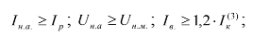

де Iн.а., Uн.а. – номінальні струми та напруги автомата; Iв – граничний струм автомата, що вимикається; $I_{к}^{(3)}$- струм трифазного КЗ на вхідних затискачах автоматичного вимикача

2.3.5.3 Вибір КРП
Тип КРП, його виконання за рівнем вибухозахисту приймають з урахуванням місця його установки, призначення (вхідна, фідерна, секційна).
При кількості КРП в РПП-6 до трьох вхідна комірки не встановлюється, від трьох до семи - ставиться вхідна комірка. Якщо а РПП-6 кількість КРП перевищує сім, живлення РПП-6 від ЦПП провадиться двома кабелями, що приєднуються до різних секцій шин ЦПП, а установкою двох вхідних комірок і однієї секційної.
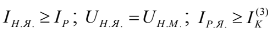
Добирають КРП за умовами:
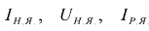
(5.10)
де - відповідно номінальні струм, напруга та граничний струм комірки, що вимкнеться, (Додаток 78). Розрахунковий струм комірки що вмикає і вимикає трансформатор, приймають за розрахунковою потужністю. Для КРП, призначених як вхідні та секційні, розрахунковий струм знаходить як суму фактичних струмів електроспоживачів, які живляться через дану комірку, за навантаженням.

 |  |  |  |  |  |  |  |  |  |  | 2410 ДП ОА-91-14 ПЗ |  | Лист
 |  |  |  |  |  |  |  |  |  |  |  |  | 55
Таблиця 2.5.1 – Автоматичні вимикачі

Місце встановлення | І_{н.а}, А | I_{р}, А | U_{н.а}, В | U_{н.м.}, В | I_{в.}, кА | ${1,2 ∙I}_{к}^{(3)}$, кA | Тип прийнятого апарату
Автоматичні вимикачі
QF1 | 800 | 439,9 | 400 | 400 | 35 | 6.09 | ВА-89-40
QF2 | 800 | 439,9 | 400 | 400 | 35 | 6.09 | ВА-89-40
QF3 | 40 | 34,6 | 400 | 400 | 4,5 | 0.88 | ВА-47-29
QF4 | 25 | 17,3 | 400 | 400 | 4,5 | 0.67 | ВА-47-29
QF5 | 63 | 60,6 | 400 | 400 | 4,5 | 1.97 | ВА-47-29
QF6 | 63 | 60,6 | 400 | 400 | 4,5 | 1.97 | ВА-47-29
QF7 | 25 | 15,4 | 400 | 400 | 4,5 | 0.54 | ВА-47-29
QF8 | 32 | 26,1 | 400 | 400 | 4,5 | 1.04 | ВА-47-29
QF9 | 32 | 26,1 | 400 | 400 | 4,5 | 1.04 | ВА-47-29
QF10 | 63 | 55,3 | 400 | 400 | 4,5 | 1.97 | ВА-47-29
QF11 | 25 | 19,2 | 400 | 400 | 4,5 | 0.84 | ВА-47-29
QF12 | 25 | 19,2 | 400 | 400 | 4,5 | 0.84 | ВА-47-29
QF13 | 32 | 30,6 | 400 | 400 | 4,5 | 1.07 | ВА-47-29
QF14 | 16 | 14,4 | 400 | 400 | 4,5 | 0.67 | ВА-47-29
QF15 | 50 | 48,1 | 400 | 400 | 4,5 | 1.35 | ВА-47-29

 |  |  |  |  |  |  |  |  |  |  | 2410 ДП ОА-91-14 ПЗ |  | Лист
 |  |  |  |  |  |  |  |  |  |  |  |  | 56
Таблиця 2.5.2 – Роз‘єднувачі
Місце встановлення | І_{р} | І_{н} | Тип прийнятого апарату
Q1 | 18.4 | 50 | ETI EFD 14
Q2 | 28.8 | 50 | ETI EFD 14
Q3 | 7.2 | 50 | ETI EFD 14

Таблиця 2.5.3 – Ящики силові
Місце встановлення | І_{н.} | І_{с.ящ.} | Тип прийнятого апарату
РП-1 | 439,9 | 630 | ПР-11-1548

 |  |  |  |  |  |  |  |  |  | 2410 ДП ОА-91-14 ПЗ |  | Лист
 |  |  |  |  |  |  |  |  |  |  |  | 57

3.СЕС, її принцип роботи

3.1 Впровадження СЕС
Враховуючи тенденцію до планових відключень електроенергії, було б розумно подумати про автономне виробництво електроенергії, включаючи використання фотоелектричних сонячних батарей. Розташування панелей, встановлена ​​потужність, енергоспоживання будинку, тип системи (наприклад, гібридна) і тип інвертора або модуля є основними елементами сонячної енергетичної системи.
Основними цілями будівництва сонячних електростанцій є:

-Забезпечення автономності категорій споживачів за рахунок генерації електроенергії системою енергії.
-Зменшити тиск на підстанції.
-Закласти основу для розвитку комерційних електростанцій, здатних виробляти електроенергію та продавати її.

Програмне забезпечення SOLAR PRO було використано для створення системи. Програмне забезпечення може розраховувати різні параметри станції, такі як положення станції по відношенню до сонця протягом дня, тип і сонячні модулі виробника , інвертори та розрахункові модулі, а також тип підключення до електромережі.
У цей час «фотоелектричний ринок» швидко розвивається, і з'являються нові конкурентоспроможні компанії, які гарантують якість і дуже привабливі ціни. Отже, першим кроком років є вивчення ринку сонячних модулів , на якому Китай майже багато був лідером як за ціною, так і за доступністю. Будь ласка, зверніть увагу на це під час вибору модулів. На рисунок 3.1 показана схема підключення сонячної електростанції.

 |  |  |  |  | 2410 ДП ОА-91-14 ПЗ | Лист
 |  |  |  |  | 2410 ДП ОА-91-14 ПЗ | 58
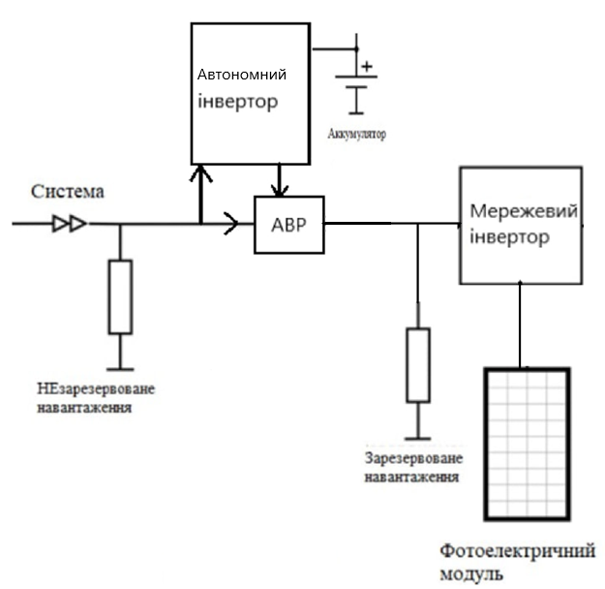
Рисунок 3.1 — Схема підключення сонячної електростанції

3.2.Вихідні дані для проектування систем енергозбереження
Об’єкт – фотоелектрична станція для виробництва електричної енергії за інструментального цеху, знаходиться в Київській обл
У процесі проектування були використані такі документи та література:
Енергетичний аудит для встановлення сонячних панелей на даху компанії
Сонячна електростанція потужністю 25/23,8 кВт (AC/DC) створює промислову електроенергію та перетворює її на екологічно чисту електроенергію, яка потім передається в побутову мережу. Відповідно до проектного плану, сонячна електростанція потужністю 25/23,8 МВт (змінний/постійний струм) буде встоновлена за один етап

 |  |  |  |  | 2410 ДП ОА-91-14 ПЗ | Лист
 |  |  |  |  | 2410 ДП ОА-91-14 ПЗ | 59
На даху електростанції будуть розміщені 72 сонячні панелі. Схема розташування панелей на даху електростанції показана на рисунок 3.2 нижче.
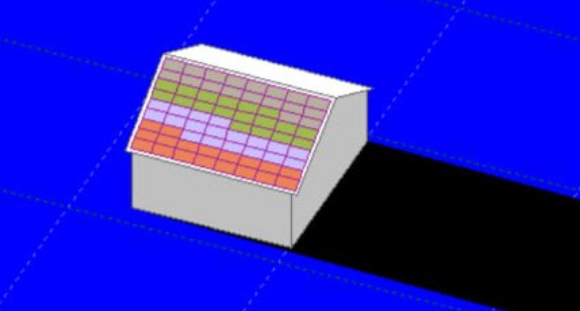
На рисунок 3.2 показано встановлені панелі на даху компанії.

Встановлення мережевого інвертора потужністю 27 кВт і повна автоматична синхронізація фотоелектричної системи є частиною проекту.
- Встановлення 3 кВт автономного інвертора та 2,4 кВт акумулятора для забезпечення роботи фотоелектричної системи автономно.
- Встановлено двопозиційний автоматичний перемикач, щоб зменшити навантаження на автономний інвертор.
- Встановлення перетворювача частоти (ЧП) для живлення мережевого інвертора.
- Виготовлення конструкції з металу для кріплення фотоелектричних модулів;
- Встановлення 72 фотоелектричних модулів, кожен з яких має потужність 325
Вт. Фотомодулі встановлюються на алюмінієві профілі, які мають ізолюючі
прокладки. Потім фотомодулі з'єднуються , створюючи ряди. Масиви з'єднані з
інвертором;

 |  |  |  |  | 2410 ДП ОА-91-14 ПЗ | Лист
 |  |  |  |  | 2410 ДП ОА-91-14 ПЗ | 60
- Кабель постійного струму з створенням сонячних модулів з мідними жилами, ізольованими полівінілхлоридом. Ізоляційні кабелі складаються з безгалогенного сополімеру, який спеціально розроблений для використання у фотоелектричних системах. Ця ізоляція стійка до озонування, високих температур і ультрафіолетового випромінювання.
Проект базується на даних технічного звіту, який містить результати обстеження та оцінки технічного стану будівельних конструкцій.
Згідно з технічним зонуванням території України, відповідно до ДСТУ-Н Б В.1.1-27:2010, будівля розташована в північно-західній кліматичній зоні I.
Клімат характеризується помірно м'якою зимою з частим таненням снігу, а літом досить м'яким. Температура протягом року становить 7,5°C, місячна температура в січні -5–8 ° C; у ліпні вона досягає +18–20°C, абсолютна мінімальна температура становить -37–40 ° C, абсолютна максимальна температура +37–40°C .
розглянемо техніко-економічні характеристики установки , наведені в
таблиці 3.1 та інші схеми
Найменування показників | Одиниця виміру | Кількість
Площа покрівлі, яку займає СЕС | М2 | 360
Напруга електрообладнання | кВ | 0,4
Встановлена потужність станції | кВт | 25
Сумарна пікова потужність фотогальванічних панелей | кВт | 26
Кількість фотогальванічних панелей | Шт. | 72
Кількість мережевих інверторів  27 кВт | Шт. | 1
Кількість автономних інверторів  3 кВт | Шт. | 1
Кількість двох позиційних АВР | Шт. | 1
Кілкість частотних перетворювачів | Шт. | 1ці

 |  |  |  |  | 2410 ДП ОА-91-14 ПЗ | Лист
 |  |  |  |  | 2410 ДП ОА-91-14 ПЗ | 61
Розрахункове річне вироблення електроенергії | Мвт*год | 51
Власні потреби | кВт | 22
Таблиця 3.1

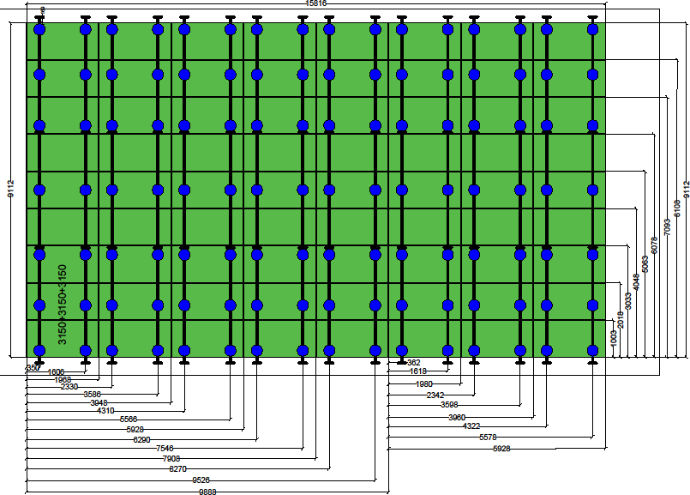
Рисунок 3.3 - Розташування сонячних панелей на території
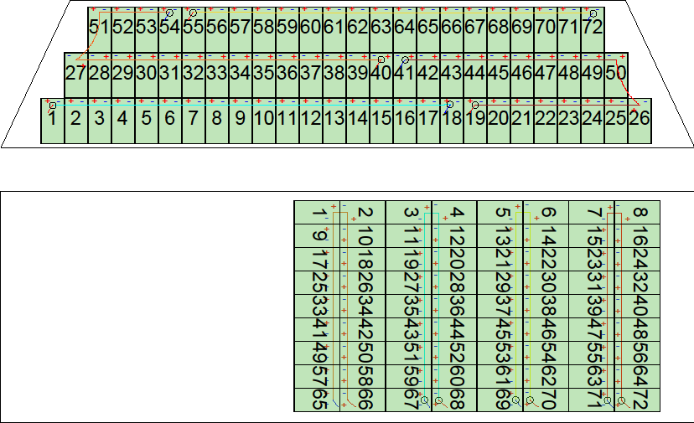

Рисунок 3.4 - Схема під’єднання сонячних панелей

 |  |  |  |  | 2410 ДП ОА-91-14 ПЗ | Лист
 |  |  |  |  | 2410 ДП ОА-91-14 ПЗ | 62

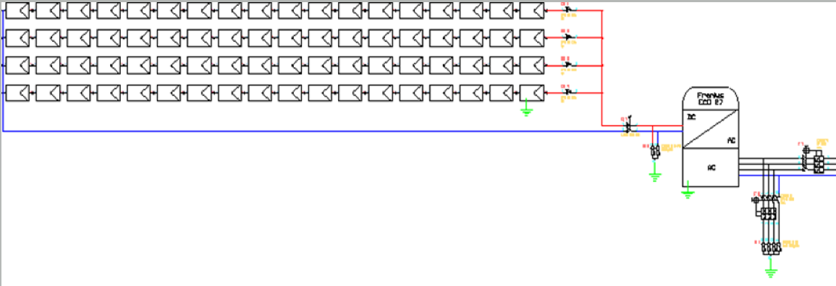
Рисунок 3.5 - Схема під’єднання СЕС до інвертора

3.3Сонячна активність

Завдяки програмному забезпеченню SOLAR PRO була змодельована робота сонячной станцій і розраховано потенціал надходження електроенергій( рис. 3.6; 3,7)

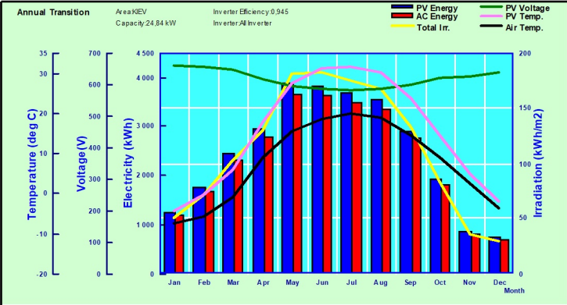
Рисунок 3.6 -Енергетичний графік

 |  |  |  |  | 2410 ДП ОА-91-14 ПЗ | Лист
 |  |  |  |  | 2410 ДП ОА-91-14 ПЗ | 63

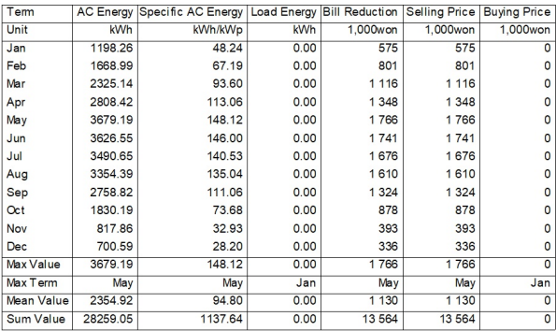
Рисунок 3.7- 12-місячний звіт

Завдяки розрахункам, впродовж року, можно прогнозувати обєм електроенергії від сонячних панелей

3.4 Підключення сонячної електростанції до електромережі підприємства

Точка підключення: контакти розподільчого пристрою 0,4 кВ між мережею компанії та лінією електропередачі замовника.
Фотоелектричні модулі об'єднані в ряд по 18 модулів місяця. Інвертор підключений до системи.
Інвертор, який підключений до мережі, повністю автоматично синхронізує
вихідний струм і напругу фотоелектричної системи з мережею.
Принцип синхронізації виникає в тому, що інвертор відстежує параметри мережі, такі як напруга, струм і частота, а потім дає ці параметри в мережу. Це гарантує, що стандарт якості струму відповідає вимогам ДСТУ EN 50160:2014.
СЕС синхронізується з мережею, коли її напруга та частота збігаються з напругою та частотою мережі. Система розподілу не працює, якщо основні показники не збігаються.

 |  |  |  |  | 2410 ДП ОА-91-14 ПЗ | Лист
 |  |  |  |  | 2410 ДП ОА-91-14 ПЗ | 64

Якщо в українській електромережі виникне несправність, АВР автоматично перемикається на живлення автономного інвертора, що дозволяє станції продовжувати працювати самостійно.

Мережеві інвертори:
ці пристрої перетворюють постійний струм із сонячних батарей на змінний. На рисунок 3.11 показано, як виглядає обраний інвертор.
Fronius ECO 27.0-3-S
P_{AC} – 27.0 Kw
𝜂_{max} – 98.2 %
1 mppt 35.7 kW_{peak}
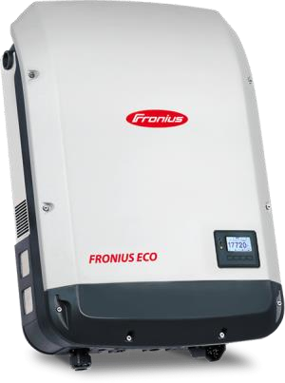

Рисунок 3.11 – Зовнішній вигляд інвертора Fronius ECO 27.0-3-S

Моніторинг споживання в реальному часі
Завдання:
- Дізнатися реальне споживання протягом дня щохвилини
- Зрозуміти розподіл споживання за фазами мережі
- При необхідності та можливості вирівняти споживання по фазах
- Визначити оптимальну конфігурацію Сонячної системи для максимального споживання сонячної енергії.

 |  |  |  |  | 2410 ДП ОА-91-14 ПЗ | Лист
 |  |  |  |  | 2410 ДП ОА-91-14 ПЗ | 65

Обладнання:Електролічильник з віддаленим доступом та системою побудови похвилинного графіка споживання по фазах.
Для даного проєкту було обрано енергомонітор D103-300, основні показники наведені у таблиці 3.3 та зовнішній вигляд показано на рис. 3.12.
Таблиця 3.3 – Енергомонітор D103-300
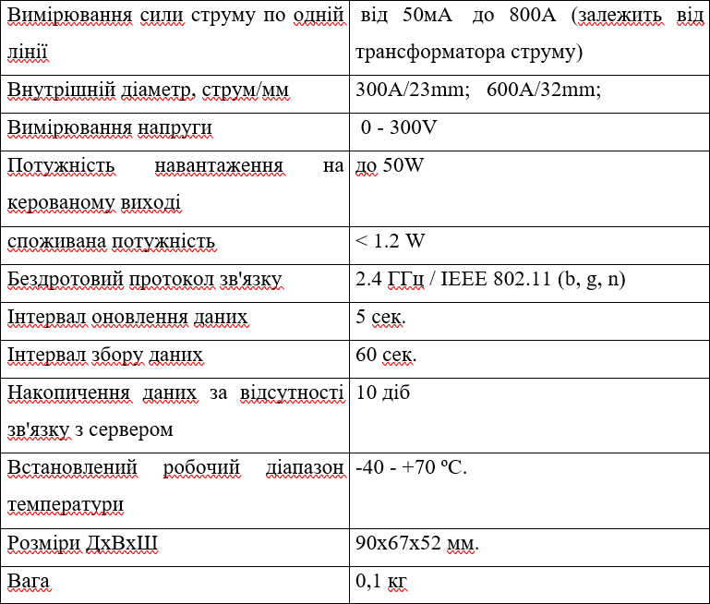

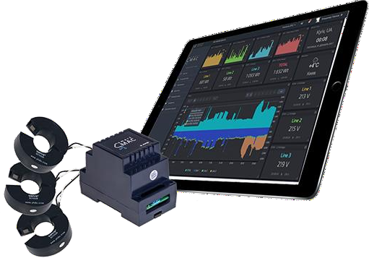
Рисунок 3.12 – Енергомонітор D103-300
 |  |  |  |  | 2410 ДП ОА-91-14 ПЗ | Лист
 |  |  |  |  | 2410 ДП ОА-91-14 ПЗ | 66

Сонячні панелі
Зовнішній вигляд обраних сонячних панелей показано на рис.3.13. Орієнтація: Південний Схід , Південний Захід
Longi Solar LR6-72-345M (TIER1)
Monocrystalline 72 cell
345 W
1956 х 991 х 40 mm

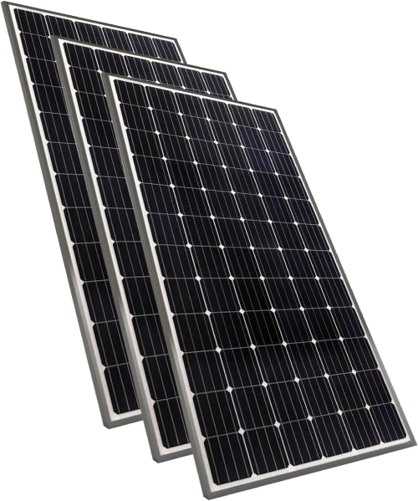
Рисунок 3.13 – СП Longi Solar LR6-72-345M

Інвертор автономний
Інвертор автономний є пристроєм, що дозволяє перетворювати перемінний струм, отриманий від мережі в постійний струм для акамуляторів і навпаки. Зовнішній вигляд обраного інвертора можемо побачити на рис.3.14.
MUST PV18-3024 VPK (3 кВт 24 В 1 фазний PWM)
P_{AC} – 3.0 Kw
𝜂_{max} – 93 %
1 mppt 6.0 kW_{peak}
 |  |  |  |  | 2410 ДП ОА-91-14 ПЗ | Лист
 |  |  |  |  | 2410 ДП ОА-91-14 ПЗ | 67
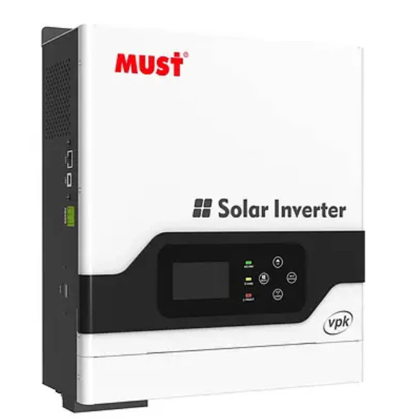
Рисунок 3.14- MUST PV18-3024 VPK

АВР
АВР- це пристрій, призначений для автоматичного перемикання споживача на резервне джерело електропостачання у разі відключення основного. Зовнішній вигляд обраного АВР можемо побачити на рис.3.15.

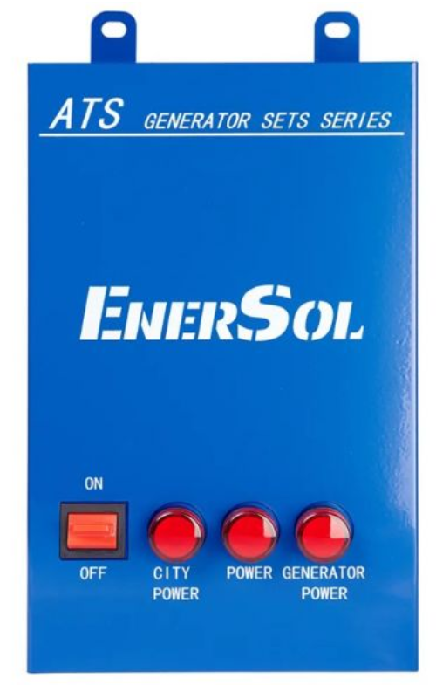

Рисунок 3.15- EnerSol EATS-15DT

 |  |  |  |  | 2410 ДП ОА-91-14 ПЗ | Лист
 |  |  |  |  | 2410 ДП ОА-91-14 ПЗ | 68

3.5 Принцип роботи Апаратної частини

3.5.1 Алгоритм реалізацій АВР
Автоматичні вимикачі (АВР) працюють для відновлення навантаження або забезпечення необхідного режиму роботи шляхом автоматичного підключення резервного живлення або обладнання замість робочого живлення або обладнання, яке було відключено з будь-якої причини. В електроустановках з напругою нижче 1000 В часто використовуються автоматичні вимикачі, трансформатори, роз'єднувачі або перемикачі шин.
Існує кілька типів АВР, кожен з яких виконує певну функцію. Спрацювання відбувається, коли напруга на шинах підстанції падає з різних причин. Це може бути аварійним спрацьовуванням мережевого вимикача, природним або аварійним відключенням, або коли аварійне джерело живлення вмикається якомога швидше після відключення від мережі. Однократне спрацьовування також забезпечує, щоб неспрацьовувало більше одного вимикача і щоб робота не починалася без відкритого мережевого вимикача.
Досвід експлуатації показав, що AВР є дуже ефективним методом підвищення безпеки електропостачанн
Пристрої АВР можна активувати за допомогою реле мінімальної напруги або блокувальних контактів у вимикачі мережі. Вони не спрацьовують у випадку збою в ланцюзі напруги, а спрацьовують лише у випадку втрати напруги. Рисунок 3.17а показує збій ланцюга напруги. На рисунок 3.17а показані контакти двох реле мінімальної напруги KV1 і KV2, які з'єднані разом. Це робиться для того, щоб у разі спрацьовування одного з автоматичних вимикачів, також відомих як запобіжники, в ланцюзі напруги робочий вхід не був відключений . Схема складається з двох часових реле змінного струму КТ1 і КТ2, підключених одночасно до напруги трансформатора . КТ1 і КТ2 забезпечують функції часу та мінімальної напруги одночасно, як показано на рисунку 3.17б . Реле часу КТ, підключене через допоміжний пристрій, який називається трифазним випрямляючим містом ВУ-200, може використовуватися як генератор мінімальної напруги (рис. 3.17в).
 |  |  |  |  | 2410 ДП ОА-91-14 ПЗ | Лист
 |  |  |  |  | 2410 ДП ОА-91-14 ПЗ | 69
Це реле часу працює лише тоді, коли зникає напруга в усіх трьох фазах одночасно. Схема 4г показує, що реле мінімального струму СА захищає від несправностей ланцюга напруги.
Реле підключається до ланцюга трансформатора струму робочого джерела живлення. Навантаження реле CA замикає свої контакти при перериванні електроживлення, падінні напруги на шині живлення або зникнення струму. Це вимикає електроживлення разом з реле мінімальної напруги KV.
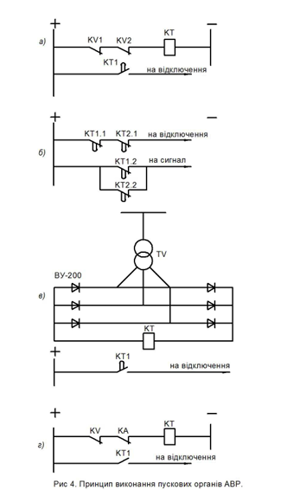
Рисунок 3.17- Прнцип виконання пускових органів АВР

 |  |  |  |  | 2410 ДП ОА-91-14 ПЗ | Лист
 |  |  |  |  | 2410 ДП ОА-91-14 ПЗ | 70

3.5.2 Схеми АВР:
Різні схеми використано залежно від конкретних особливостей. на рис. 3.18 показана схема АВР лінії змінного струму. У центрі лінії встановлюється автоматичний вимикач, який має навантажувальний або пружинний виконавчий механізм. Трансформатор TV2 передає енергію робочому колу через резервну лінію W2. АВР не може працювати, коли на резервній лінії немає напруги. У випадку, якщо на шині немає напруги, блок АВР спрацьовує за допомогою реле напруги KV1 і KV2, а також реле часу CT. Це замикає коло електромагніту YAT1 вимикача Q1. Через блокувальний контакт Q1.2 при спрацьовуванні робочої пружини або підйому вантажу замикається коло електромагніту YAC2 вимикача Q2 . При цьому перший контакт підготовки виконавчого механізму КГП 2.1 замикається, а другий КГП 2.2 розмикається. Q2: коли вимикач замикається, реле підготовки KL замикається, а контакт КГП 2.2 замикається. Схема повертається до початкового стану після успіху АВР. Вимикач Q2 відключається від захисту вимикача (на схемі не показано), якщо АВР не спрацьовує. Якщо вімікач Q1 закритий , вантаж або пружина не можуть працювати. Це відбувається через замикаючий блок-контакт Q1.3, який розмикається при розмиканні вимикача Q1.Реле KL призначене для того, щоб запобігти повторному вмиканню вимикача Q2, якщо блокувальний контакт Q1.3 пошкоджено. Коли вимикачі Q1 і Q2 вимкнені, блокувальні контакти Q1.2 і Q2.1 закриті, реле KL спрацьовує. Коли реле активується, KL самоблокується через контакт KL2 і розриває ланцюг електромагніту YAC2 через контакт KL1; якщо на привід вимикача Q2 подається напруга при закритому блокувальному контакті Q1.3, вимикач не відкриється. Коли вимикач Q1 або Q2 розмикається або замикається роз'єднувачем АВР, реле KL спрацьовує. Коли вимикач Q1 розімкнений, робоча пружина вимикача Q2 заводиться двигуном М при закритому блоковому контакті Q1.3. Після того, як робоча пружина навантажується або заводиться, двигун вимикається кінцевим вимикачем (рис. 3.18).

 |  |  |  |  | 2410 ДП ОА-91-14 ПЗ | Лист
 |  |  |  |  | 2410 ДП ОА-91-14 ПЗ | 71
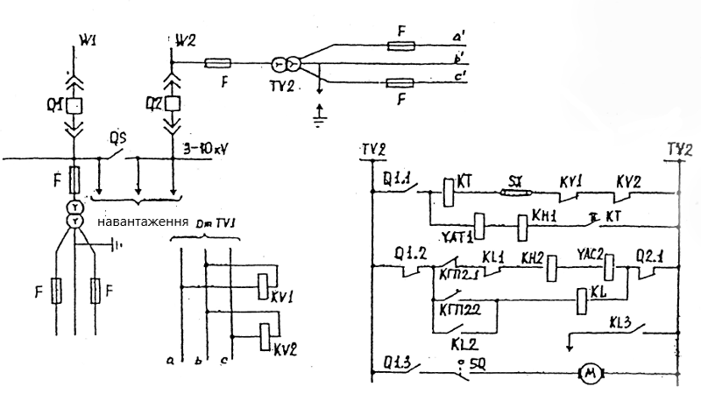
Рис. 3.18 принципова Схема АВР лінії на змінному оперативному струмі

 |  |  |  |  | 2410 ДП ОА-91-14 ПЗ | Лист
 |  |  |  |  | 2410 ДП ОА-91-14 ПЗ | 72

3.5.3Інвертори
Інвертор мережевий.
Інвертор мережевий— це пристрій , який передає змінну напругу від сонячних модулів у мережі 220 В або 380 В.

Оскільки їх вихідна напруга і струм синхронізовані з мережею за частотою та фазою, мережеві інвертори є синхронними інверторами.
традиційне використання широтно-імпульсної модуляції (ШІМ) для такого типу перетворення. Інвертори, які підключені до мережі, не можуть бути підключені до акумулятора. Навіть у разі відключення електроенергії, наприклад у випадку аварії, вони не можуть працювати. Це робиться для того, щоб люди, які намагаються відремонтувати лінії електропередач, не постраждали від електричного струму.
Таким чином, інвертори, які підключені до мережі, поглинають струм, створений сонячними модулями, а потім передають його споживачеві. Сонячні модулі виробляють більше енергії, ніж її споживання, тому надлишок енергії подається в зовнішню мережу. При використанні «зеленого» тарифу стягується плата.
Основні характеристики мережевих інверторів:
номінальна вихідна потужність — це потужність, яку конкретний інвертор можна отримати;
вихідна напруга — це показник напруги, до якого інвертор може підключатися до мережі. Вихідна напруга 240 В поточному випадку необхідна для невеликих інверторів, які працюють у побуті. Промислові інвертори можуть працювати з напругою 208 В, 240 В, 277 В, 400 В і 480 В, а також можуть працювати з трифазною мережею.
максимальна ефективність означає, що інвертор забезпечує найвищу ефективність перетворення енергії. Середньозважений ККД можливостей мережевих інверторів становить 94 % або вище, а деякі навіть досягають 97 %.

 |  |  |  |  | 2410 ДП ОА-91-14 ПЗ | Лист
 |  |  |  |  | 2410 ДП ОА-91-14 ПЗ | 73
Максимальний вхідний струм — це максимальний постійний струм, який генерує сонячний модуль. Якщо струм, згенерований сонячним модулем, перевищує це значення, інвертор, підключений до мережі, не буде його використовувати.
Максимальний вихідний струм як максимальне значення безперервного змінного струму, який генерує інвертор .
Діапазон регулювання напруги максимальної потужності - діапазон постійної напруги, в якій працює інвертор, підключений до мережі; - Мінімальне (номінальне) значення перевантаження по струму захисного пристрою (наприклад, автоматичного вимикача або запобіжника); - Інвертор для сонячних модулів з споживачами 24 В і 220 В; і - Акумуляторна батарея резервного генератора.
Мінімальна вхідна напруга — це найменша напруга, необхідна інвертору, щоб він вимкнув і працював. Показник особливо важливий для сонячних систем, після цього розробники системи повинні бути впевнені, що достатня кількість сонячних модулів підключена до кожного контуру, щоб виробити цю напругу. Це також стосується ступеня захисту захисту IP та ступеня корпусу від твердих частинок і води , які можутьпотрапити ззовні.
Дешеві інвертори виробляють форму напруги, яку називають квазісинусоїдною або модифікованою синусоїдною. Такий тип напруги не працює для всіх завантажень. Інвертори з синусоїдальною формою напруги можуть без проблем живити будь-які навантаження змінного струму та виробляють таку якість електроенергії, як і мережа . Інвертори можна класифікувати як високочастотні (з трансформаторами) і низькочастотні (без трансформаторів). Основна відмінність між цими двома типами виникає в тому , що є на виході інвертора трансформатора, який працює в мережі (220/380 В). У безтрансформаторних пристроях електронний пристрій виконує функцію трансформатора.

 |  |  |  |  | 2410 ДП ОА-91-14 ПЗ | Лист
 |  |  |  |  | 2410 ДП ОА-91-14 ПЗ | 74
Автономні інвертори — це пристрої, які працюють незалежно від навантаження та перетворюють постійну напругу в зміну з певною частотою. На відміну від основного інвертора, схема інвертора та система управління початковими параметрами виходу.
Автономні інвертори використовуються в наступних випадках:
у системах змінного струму, де єдиним джерелом живлення є джерело постійної напруги (наприклад, батареї або сонячні батареї); для забезпечення безперебійного живлення в разі збою в електромережі (наприклад, як допоміжне живлення для електростанцій, для систем управління, захисту та комп'ютерних систем); для регулювання частоти напруги технічних установок,
Інвертори виконують тирістори та силові транзистори як перемикачі.
Інвертори можна розділити на наступні типи залежно від форми вихідної напруги.
з прямокутною формою;
із ступінчастою формою;
має синусоїдальну форму, яка включає як чисту, так і модифіковану синусоїду.
Крім того, інвертори струму та напруги відрізняються за електромагнітним методом. Рис. 3.20 наведено приклад
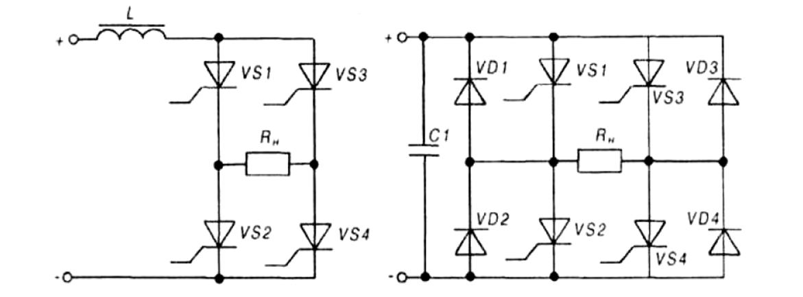
Рисунок 3.20- Інвертори струму (а) і напруги (б)
В інверторі струму котушка L з великим індуктивним опором використовує схему підключення джерела живлення до джерела постійної напруги . Це створює джерело постійного струму з характеристиками джерела струму.

 |  |  |  |  | 2410 ДП ОА-91-14 ПЗ | Лист
 |  |  |  |  | 2410 ДП ОА-91-14 ПЗ | 75
В інверторі напруги великого конденсатора підключається паралельно джерело живлення, щоб зменшити вплив внутрішнього опору джерела на роботу пристрою.
Таким чином, як для інверторів струму, так і для інверторів напруга тиристора перемикається як при постійному струмі, так і при постійному напрузі.
Схема керування перемикає пару тиристорів VS1 і VS4 або VS2 і VS3, коли працює інвертор . Ці тирістори дають низьковольтне навантаження змінну напругу, коли навантаження з'єднані з ланцюгом так, що струм тече в різних напрямках .
На рисунок 3.22б показано, що блокувальний діод (VD1 - VD4) вмикається паралельно з тиристорами, якщо на навантаженні трансформатора напруга активного реактора або котушки індуктивності . Таким чином, можна повернути енергію, накопичену в котусі індуктивності, в мережі. Щоб забезпечити вимкнення провідного тиристора перед увімкненням непровідного тиристора, є основна проблема при проектуванні інвертора. Це досягається за допомогою примусової схеми, в якій тирістори міцно блокуються в ланцюзі постійного струму.
Схема, описана вище для затвора інвертора, схожа на схему випрямляча, яка перетворює змінну напругу в постійну.
Можливо, що керована схема затвора є реверсивною. Енергія може рухатися в одному напрямку залежно від того, куди підключено джерело та навантаження, а також від алгоритму управління.

 |  |  |  |  | 2410 ДП ОА-91-14 ПЗ | Лист
 |  |  |  |  | 2410 ДП ОА-91-14 ПЗ | 76

4. Охорона праці

4.1 Пожежна безпека
Вибір правильних матеріалів при ремонті або будівництві будинку має вирішальне значення. Для задоволення потреб споживачів сучасні матеріали та технології пропонують вогнестійкі ізоляційні та просочувальні матеріали для будівель. Хоча такі матеріали можуть здаватися незначними на перший погляд, вони можуть допомогти запобігти майбутнім проблемам. Ці компоненти є двома важливими завданнями. Вони служать теплоізолятором і захищають будівлю від пожежі своїми особливими композиційними властями . Ці речовини не здатні підтримувати горіння. Ці матеріали залишаються надійними протягом тривалого часу і стійкі до зміни температури. Що ви можете віднести до просочення будівель, ви зробите це своїми руками. Використовуйте розпилювач, валик або пензлик. Коли просочення наноситься, утворюється плівка, яка покриває деревину. Просочення складаються з різних солей і спеціальних добавок, які запобігають горіння деревини та охолоджують її. такі розчини розпадаються на повітрі та тверді продукти, коли вони піддаються вогню. Процес просування зайнятості будівлі здійснюється від трьох до п'яти років. Після цього періоду будівництва необхідно повторно позначити . При виборі та купівлі будівельних матеріалів слід уникати матеріалів, які легко використовуються. Внутрішня електропроводка повинна бути належним чином заземлена та ізольована. Як усі в назві статті, пожежна безпека — це не єдине питання, яке потрібно лікувати при будівництві будинку. Приватні будинки та котеджні селища далеко від міста, тому вам необхідно забезпечити себе власними засобами пожежогасіння , поки пожежна служба не прийде.

4.2 Охорона праці під час монтажу сонячних панелей
Робітникм, які встановлюють і обслуговують сонячні панелі, часто працюють на дахах, використовуючи драбини та риштування в безпосередній близькості від виступів і козирок, наражаючись на небезпеку падіння.
 |  |  |  |  | 2410 ДП ОА-91-14 ПЗ | Лист
 |  |  |  |  | 2410 ДП ОА-91-14 ПЗ | 77
.
Зі збільшенням кількості сонячних панелей на дахах пішохідні зони, які раніше були доступними для працівників, можуть стати недоступними. Це може вимагати від працівників проходити в безпосередній близькості від дахових люків і стельових вікон або крізь них. Роботодавці повинні переконатися, що дахові вікна захищені або що працівники, які перебувають поблизу дахових отворів, вибирають засоби індивідуального захисту від падіння, щоб захистити працівників від ризику падіння через люки, край даху та дахові люки.
Будівельники, які встановлюють сонячні панелі та піддають ризику падіння з висоти 2 м або більше, повинні мати наступні засоби захисту від падіння: огородження; запобіжні системи; Зсоби захисту людей від падіння Сонячні панелі слід надійно закріпити на даху. Під час перенесення сонячних панелей працівникам за жодних обставин не дозволяйте підніматися по драбині. Використовуйте підйомне обладнання, як-от сходові підйомники, маятникові підйомники або автокрани та конвеєри, коли це можливо. на те , що уражене електричним струмом , яке може призвести до смерті, опіки також можуть виникнути під час монтажу сонячних панелей.
Використання інструментів і обладнання, які можуть контактувати з лініями електропередач, також представляє небезпеку. Працівники, які зараз є небезпечними для утворення електричного струму, повинні бути забезпечені відповідними електрозахисними засобами та мати їх при собі під час роботи. Електрозахисні засоби повинні бути безпечними та надійними. Крім того, вони повинні регулярно проходити перевірку або випробування. Умови зберігання та транспортування захисних засобів повинні відповідати вимогам виробника. Крім того, вони повинні бути захищені від забруднення, вологи та механічних пошкоджень. Засоби захисту слід охорони в закритих місцях. Засоби, виготовлені з гуми або синтетичних матеріалів, які були використані, слід зберегти в спеціальних шафах, стелажах, полицях, коробках, мішках або чохлах. Вони повинні бути захищені від масел, бензину, кислот, лугів та інших руйнівних речовин, а також від прямого впливу сонячних променів або
 |  |  |  |  | 2410 ДП ОА-91-14 ПЗ | Лист
 |  |  |  |  | 2410 ДП ОА-91-14 ПЗ | 78
нагрівальних елементів, які виробляють тепло
На складах засоби захисту, виготовлені з гуми або синтетичних матеріалів, повинні зберігатися в сухих приміщеннях при температурі від нуля до двадцяти п'яти градусів Цельсія.
Правила охорони праці також поширюються на роботу з обслуговування сонячних панелей. Для працівників працюючіхна висоті 1,5м і више повинні бути стандартні огорожі. У місцях, де неможливо встановити огорожу, працівники повинні бути захищені від падіння за допомогою засобів захисту від падіння, таких як захисні сітки або індивідуальні страхові пристрої. Сонячні панелі повинні бути заземлені відповідно до правил техніки безпеки, щоб зменшити ризик. Крім того, важливо, щоб сонячні панелі були підключені відповідно до правильної полярності — тобто позитивна клема до позитивної клеми, а негативна клема до негативної клеми.

4.3 Використання фотоелектричних панелей
Безпечне використання сонячних систем залежить від регулярного технічного обслуговування. Регулярне технічне обслуговування сонячних панелей та інших системних компонентів гарантує безперебійну роботу протягом тривалого періоду часу. У зв’язку з умовами використання сонячних панелей ці роботи повинні проводитися один або два рази на рік і включати перевірку міцності батареї та кріплення, очищення інвертора від пилу, який може спричинити перегрів пристрою, перевірку надійності ізоляції заземлювача та струмоведучого провідника, перевірку .на наявність витоків енергії та інших витоків. Перевірте проводку. Чистота сонячних панелей, що приймають зміни, визначають кількість електроенергії, яку виробляють сонячні панелі. Отже, виконання запланованих завдань неможливо без очищення поверхонь самих сонячних панелей. За прогнозами, за кілька місяців шар пилу може збільшити втрати електроенергії до 20%. Таким чином, регулярне очищення батарей є успіхом для високої ефективності роботи сонячної електростанції.
 |  |  |  |  | 2410 ДП ОА-91-14 ПЗ | Лист
 |  |  |  |  | 2410 ДП ОА-91-14 ПЗ | 79

СПИСOК ВИКOРИСТAНOЇ ЛIТЕРAТУРИ

- Мкртчян Д.О.; Керований резонансний інвертор великої потужності
- Бойчук О.І.; Аналіз впливу відновлюваних джерел енергії на керування електричним забезпеченням будівлі
- Запорожченко М.А.; Підвищення ефективності енергозабезпечення промислового підприємства шляхом використання джерел відновлювальної енергетики
- Яровий І.П.; Підвищення ефективності інверторних установок сонячних фотоелектричних станцій потужністю до 20 кВт

Інструменти для моделювання сонячних електростанцій

https://avenston.com/articles/performance-modeling-tools-overview/
- Автономні інвертори https://elib.tsatu.edu.ua/dep/enf/etem_3/3/index3.html
- Пасічник Н.О. Дахова сонячна електростанція для електрозабезпечення приватної житлової будівлі з використанням пасивних енергоощадних технологій
- В. Д. Трифонов, О.Р. Ковальов , Д. В. Трифонов; Вивчення схем системної та мережної автоматики на традиційній елементній базі

9.Навіщо потрібен гібридний сонячний інвертор

http://www.mukachevo.net/ua/news/view/3169963

 |  |  |  |  | 2410 ДП ОА-91-14 ПЗ | Лист
 |  |  |  |  | 2410 ДП ОА-91-14 ПЗ | 80

